Министерство науки и высшего образования Российской Федерации
Полное наименование образовательной организации
Институт / факультет
Кафедра наименование кафедры
ОТЧЁТ
по практической работе
по дисциплине «наименование дисциплины»
на тему: «Проектирование пользовательских интерфейсов и разработка веб-сайта застройщика жилья «Новый Горизонт»»
Выполнил: студент группы _____
Фамилия И. О. ____________
Проверил: должность, учёная степень
Фамилия И. О. ____________
Оценка: ____________
Город 2026

Содержание
1 Введение 3
2 Обзор литературы 4
3 Методология 5
4 Создание макетов 7
5 Сравнительный анализ инструментов 12
6 Пользовательское тестирование 15
7 Выводы 18
8 Список использованных источников 19
Приложение А. Экранные формы веб-сайта 21

1 Введение
Рынок нового жилья в последние годы переходит в цифровой формат: покупатель выбирает квартиру, сравнивает планировки, рассчитывает ипотеку и бронирует объект, не посещая офис продаж. Поэтому сайт застройщика перестаёт быть «визиткой» и становится основным каналом продаж, а качество его пользовательского интерфейса напрямую влияет на то, дойдёт ли посетитель до заявки. Ошибки проектирования — перегруженный каталог, непонятные фильтры, скрытая итоговая цена, сложный вход — приводят к отказу от покупки уже на первом экране.
Цель работы — спроектировать пользовательский интерфейс веб-сайта застройщика жилья, обосновать проектные решения с позиции принципов проектирования интерфейсов, реализовать интерфейс в виде работающего веб-приложения и оценить его удобство с помощью тестирования.
Для достижения цели поставлены следующие задачи:
- изучить литературу и стандарты по проектированию интерфейсов, юзабилити и доступности;
- определить роли пользователей (клиент, менеджер, администратор) и ключевые пользовательские сценарии;
- разработать информационную архитектуру сайта и каркасные макеты (wireframes) основных экранов;
- сформировать дизайн-систему: палитру, типографику, сетку и библиотеку компонентов;
- реализовать интерфейс на React с серверной частью на Django REST Framework и СУБД PostgreSQL;
- сравнить инструменты для создания макетов и обосновать выбор подхода;
- провести тестирование интерфейса, проанализировать результаты и внести исправления.
Объект работы — веб-сайт девелоперской компании «Новый Горизонт» (компания, жилые комплексы и данные вымышленные). Предмет — пользовательский интерфейс сайта: информационная страница застройщика, каталог квартир с расширенной карточкой, личный кабинет с программой лояльности, ипотечный калькулятор, двухфакторная аутентификация через email и панели менеджера и администратора.
Результатом работы является работающий веб-сайт, набор каркасных макетов и дизайн-система, а также отчёт с анализом инструментов и результатами тестирования.

2 Обзор литературы
Теоретической основой работы послужили классические труды по проектированию взаимодействия. Д. Норман в книге «Дизайн привычных вещей» [1] вводит понятия аффордансов, означающих, обратной связи и ментальных моделей: пользователь должен по внешнему виду элемента понимать, что с ним можно сделать, и сразу видеть результат действия. С. Круг в работе «Не заставляйте меня думать» [2] показывает, что посетители сайтов не читают страницы, а сканируют их, поэтому каждый экран должен быть очевидным, а навигация — привычной. А. Купер [3] предлагает целеориентированное проектирование на основе персонажей (персон) и сценариев, а Дж. Гарретт [4] описывает пять уровней опыта взаимодействия: стратегию, набор возможностей, структуру, компоновку и визуальное оформление. Эта модель задала порядок проектирования в работе.
Практическим инструментом оценки выступили 10 эвристик Я. Нильсена [5]: видимость состояния системы, соответствие реальному миру, контроль и свобода пользователя, единообразие, предотвращение ошибок, узнавание вместо припоминания, гибкость, минималистичный дизайн, помощь в исправлении ошибок и справка. Законы Фиттса и Хика и принципы гештальта систематизированы в справочниках С. Вайншенк [6] и У. Лидвелла [7].
Нормативную базу составили ГОСТ Р ИСО 9241-210-2016 [8], задающий цикл человекоориентированного проектирования (понимание контекста, требования, проектные решения, оценка), рекомендации W3C WCAG 2.2 [9] и ГОСТ Р 52872-2019 [10] по доступности (контраст текста не менее 4,5:1, работа с клавиатуры, текстовые альтернативы). Изучены также руководства Material Design 3 [11] и Apple HIG [12].
Методика оценки опирается на вывод Я. Нильсена о том, что 5 участников выявляют около 85 % проблем юзабилити [13], и на шкалу SUS Дж. Брука [14] (10 утверждений, результат 0–100 баллов). Для обзора инструментов использованы их официальные сайты и обзоры доступности сервисов в России [15–23].
Вывод по обзору: литература сходится в том, что удобный интерфейс получается не из «красивой картинки», а из итеративного цикла «исследование — макет — проверка — исправление». Поэтому в работе каждое проектное решение связано с конкретным принципом, а итоговый интерфейс проверялся тестированием.

3 Методология
В работе применён человекоориентированный итеративный подход по ГОСТ Р ИСО 9241-210 [8], адаптированный под учебный проект. Работа велась циклами: требования → каркасные макеты → высокодетализированный интерактивный прототип в коде → проверка → исправление. Обратная связь заказчика (автора задания) после каждой итерации учитывалась в следующем цикле.

3.1 Анализ контекста и роли пользователей
По техническому заданию выделены три роли с разными целями (таблица 1). Для роли «Клиент» дополнительно сформулированы два персонажа: молодая семья, выбирающая двухкомнатную квартиру в ипотеку с господдержкой, и частный инвестор, которому важны цена за м², сроки сдачи и сравнение вариантов.
Таблица 1 – Роли пользователей и их ключевые задачи
Роль | Цели | Ключевые сценарии
Клиент | Выбрать квартиру, понять итоговую цену, оформить покупку | Подбор по фильтрам, карточка квартиры, сравнение, бронь, заявка на ипотеку, личный кабинет
Менеджер | Быстро обрабатывать обращения и сделки | Подтверждение и отклонение броней, решение по ипотеке, звонки, правка цен и статусов
Администратор | Управлять доступом и условиями продаж | Назначение ролей, блокировка, уровни лояльности, ипотечные программы

3.2 Информационная архитектура
Структура сайта построена от сценариев: публичная часть (О компании, Квартиры, Проекты, Ипотека, Скидки, Новости, Сравнение), личный кабинет (Обзор, Мои брони, Ипотека, Избранное, Профиль), а также отдельные рабочие места менеджера и администратора. Главное меню содержит шесть пунктов, что соответствует закону Хика и не перегружает навигацию; служебные разделы вынесены в меню пользователя. Состояние фильтров каталога хранится в адресной строке, поэтому подборку можно сохранить или отправить ссылкой.

3.3 Подход к макетированию
Сначала были разработаны низкодетализированные каркасы (wireframes) ключевых экранов — главной страницы, карточки квартиры и мобильного каталога. Они фиксируют иерархию блоков без цвета и шрифтов. Затем была сформирована дизайн-система (дизайн-токены цвета, типографики, отступов и радиусов), и высокодетализированные макеты сразу создавались в коде как React-компоненты (подход «code-first»).
Такой выбор обоснован тремя причинами: по заданию требовался готовый работающий сайт, а не только макет; компонентная модель React повторяет компонентную модель графических редакторов (кнопка, карточка, бейдж), поэтому дизайн-система переиспользуется на всех экранах; интерактивный прототип в браузере позволяет тестировать реальные сценарии с настоящими данными — фильтрацию, расчёт ипотеки, вход с кодом. Ограничения подхода и альтернативы рассмотрены в разделе 5.

3.4 Используемые инструменты
Таблица 2 – Инструменты, использованные в работе
Задача | Инструмент | Назначение в проекте
Каркасные макеты | HTML/CSS-заготовки | Low-fi wireframes главной, карточки квартиры, мобильного каталога
Интерфейс | React 19, React Router 7, Vite 8 | Компоненты, маршрутизация, сборка и горячая перезагрузка
Визуальный стиль | CSS-переменные (дизайн-токены), шрифт Onest, иконки Lucide | Единая палитра, типографика с полной поддержкой кириллицы, иконки в одном стиле
Серверная часть | Django 5.2, Django REST Framework, SimpleJWT | REST API, роли, двухфакторная аутентификация, бизнес-логика
Данные | PostgreSQL 16 | Хранение каталога, броней, заявок, пользователей
Развёртывание | Docker Compose, nginx, Mailpit | Запуск одной командой, тестовый почтовый ящик для кодов 2FA
Проверка | Playwright, Django TestCase, валидатор палитры | Скриншоты и сквозные сценарии, 18 тестов API, проверка контраста и различимости цветов графиков
Контент | Unsplash (лицензия Unsplash License) | Фотографии жилых комплексов и интерьеров, хранятся в составе проекта

4 Создание макетов

4.1 Каркасные макеты
Каркас главной страницы (рисунок 1) построен по принципу «перевёрнутой пирамиды»: в первом экране — главный оффер, доказательства надёжности (бейджи «214-ФЗ», «Сдаём в срок») и быстрый подбор квартиры (3), который позволяет начать сценарий за два клика. Далее блоки следуют вопросам покупателя: «кто строит» (4, 6), «что продаётся» (5), «как купить» (7), «сколько стоит и как сэкономить» (8, 9), «кто уже купил» (10) и «как связаться» (11).
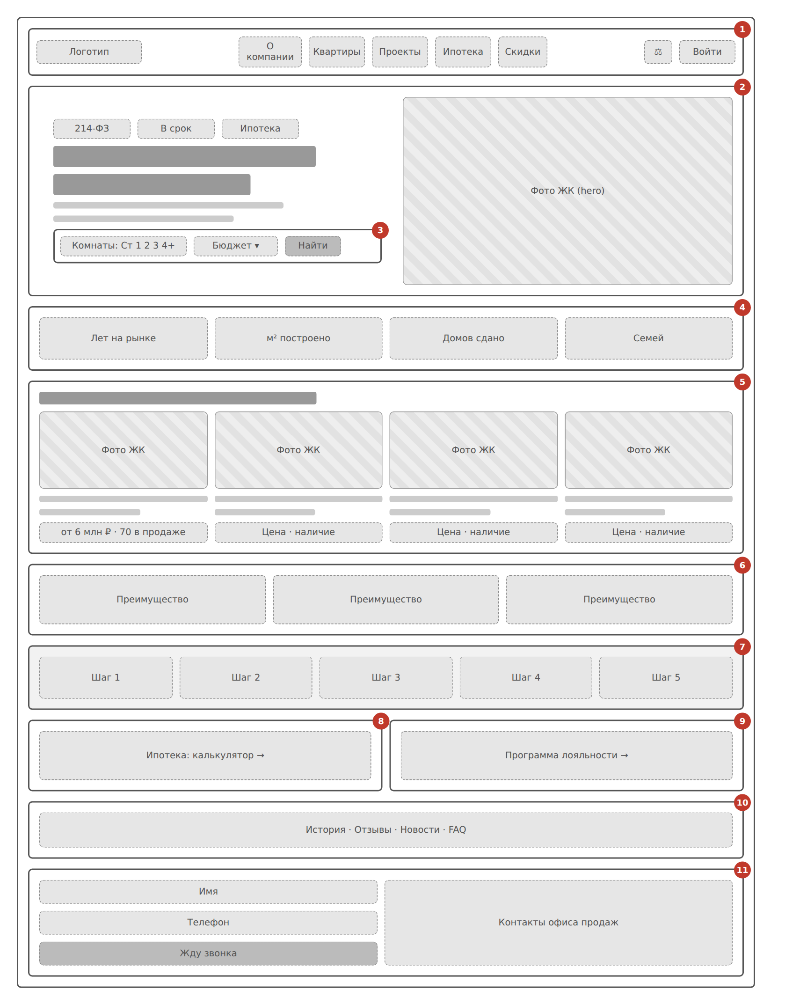
Рисунок 1 – Каркасный макет главной страницы (цифрами обозначены функциональные блоки)
Каркас карточки квартиры (рисунок 2) разделён на две колонки: слева — визуальная информация (фото, планировка, положение на этаже) и характеристики, справа — закреплённая при прокрутке панель цены с главным действием «Забронировать» и мини-калькулятором ипотеки. Так цена и действие всегда находятся в зоне видимости (эвристика «видимость состояния системы»), а пользователь не теряет контекст при изучении деталей.
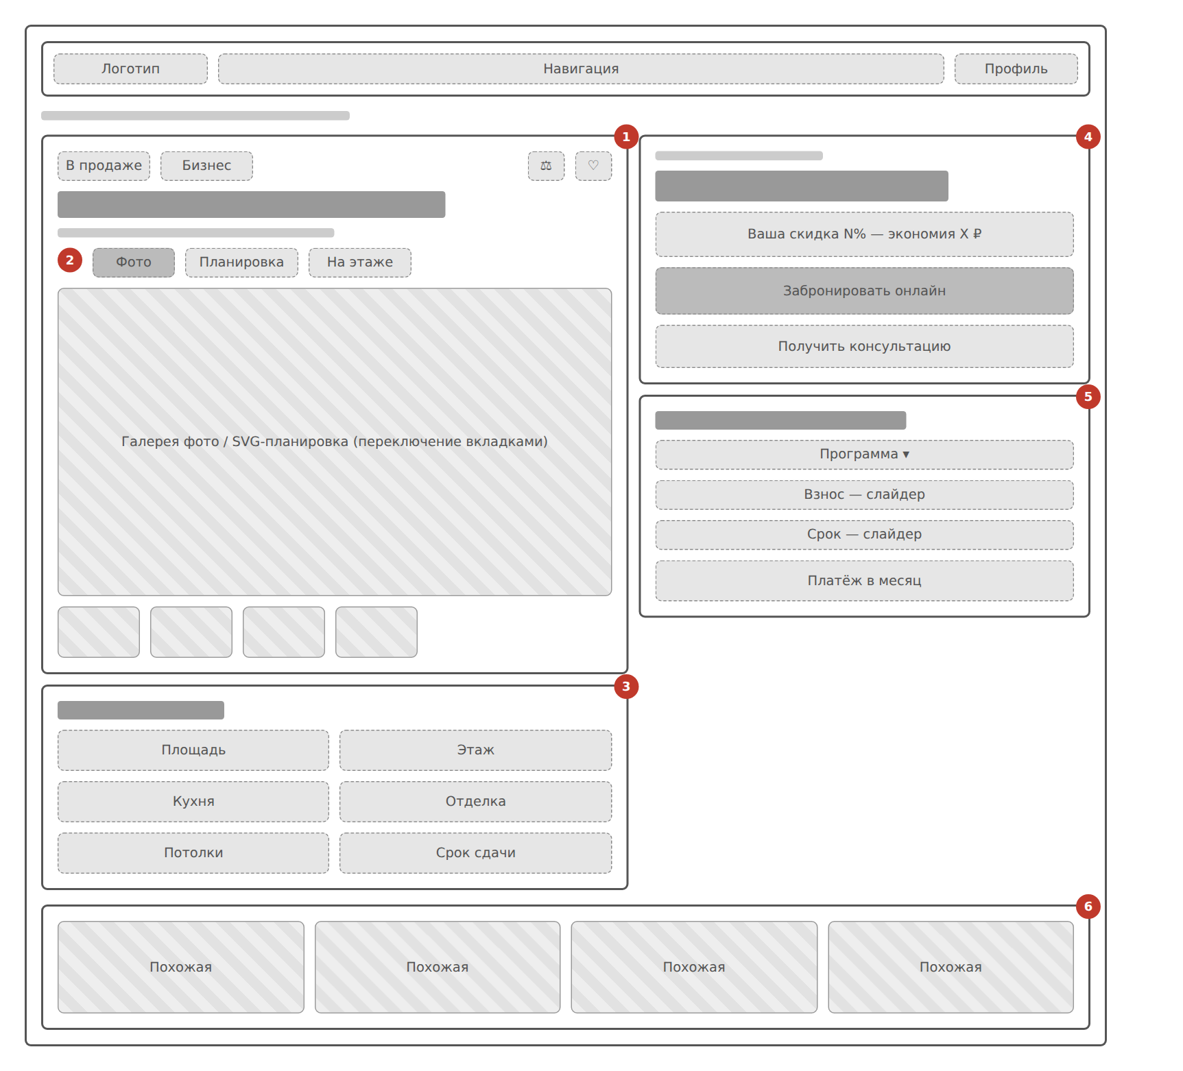
Рисунок 2 – Каркасный макет карточки квартиры

4.2 Дизайн-система
Дизайн-система (рисунок 3) задаёт общий визуальный язык. Основной цвет — глубокий тёмно-синий (#0D1B2A) передаёт надёжность, акцентный оранжевый (#F25C2B) используется только для целевых действий и выделений, поэтому взгляд сразу находит кнопку бронирования. Тёплый светлый фон (#F6F4F0) снижает утомляемость по сравнению с чисто белым. Шрифт Onest выбран за полную поддержку кириллицы и выразительные начертания для цен. Все размеры кратны 8 px, радиусы скруглений унифицированы, цвета статусов («В продаже», «Забронирована», «Продана») постоянны на всех экранах — это реализует эвристику единообразия.
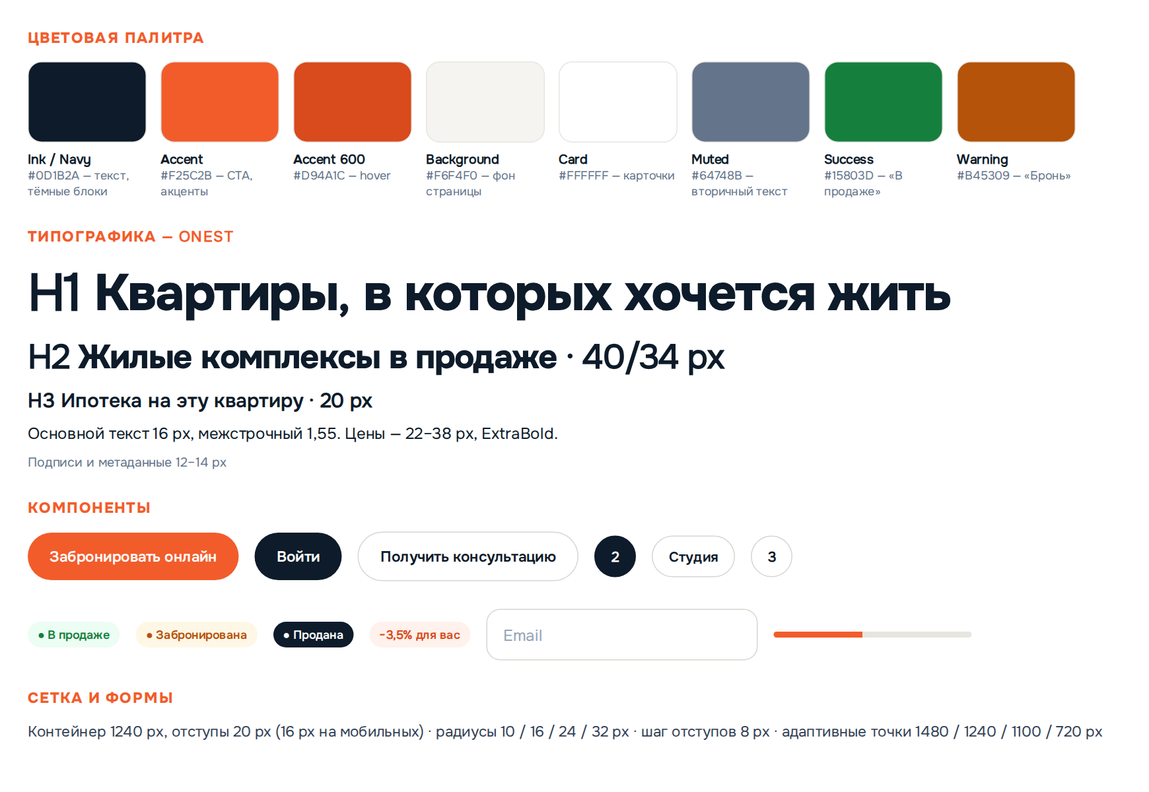
Рисунок 3 – Дизайн-система: палитра, типографика и базовые компоненты
Контраст основного текста к фону составляет 15,8:1, белого текста на тёмно-синем — 17,4:1, что превышает требование WCAG AA (4,5:1). Цвета двух- и трёхсерийных графиков в панели менеджера и ипотечном калькуляторе проверены валидатором на различимость при нарушениях цветового зрения. Выявленные при проверке ограничения контраста акцентных элементов описаны в разделе 6.

4.3 Высокодетализированные макеты и их обоснование
Главная страница (рисунок 4) реализует каркас из рисунка 1. Быстрый подбор содержит всего пять вариантов комнатности и один выпадающий список бюджета: меньше вариантов — быстрее выбор (закон Хика). Крупные элементы управления (высота кнопок 48–56 px, чипов 40 px) упрощают попадание курсором и пальцем (закон Фиттса).
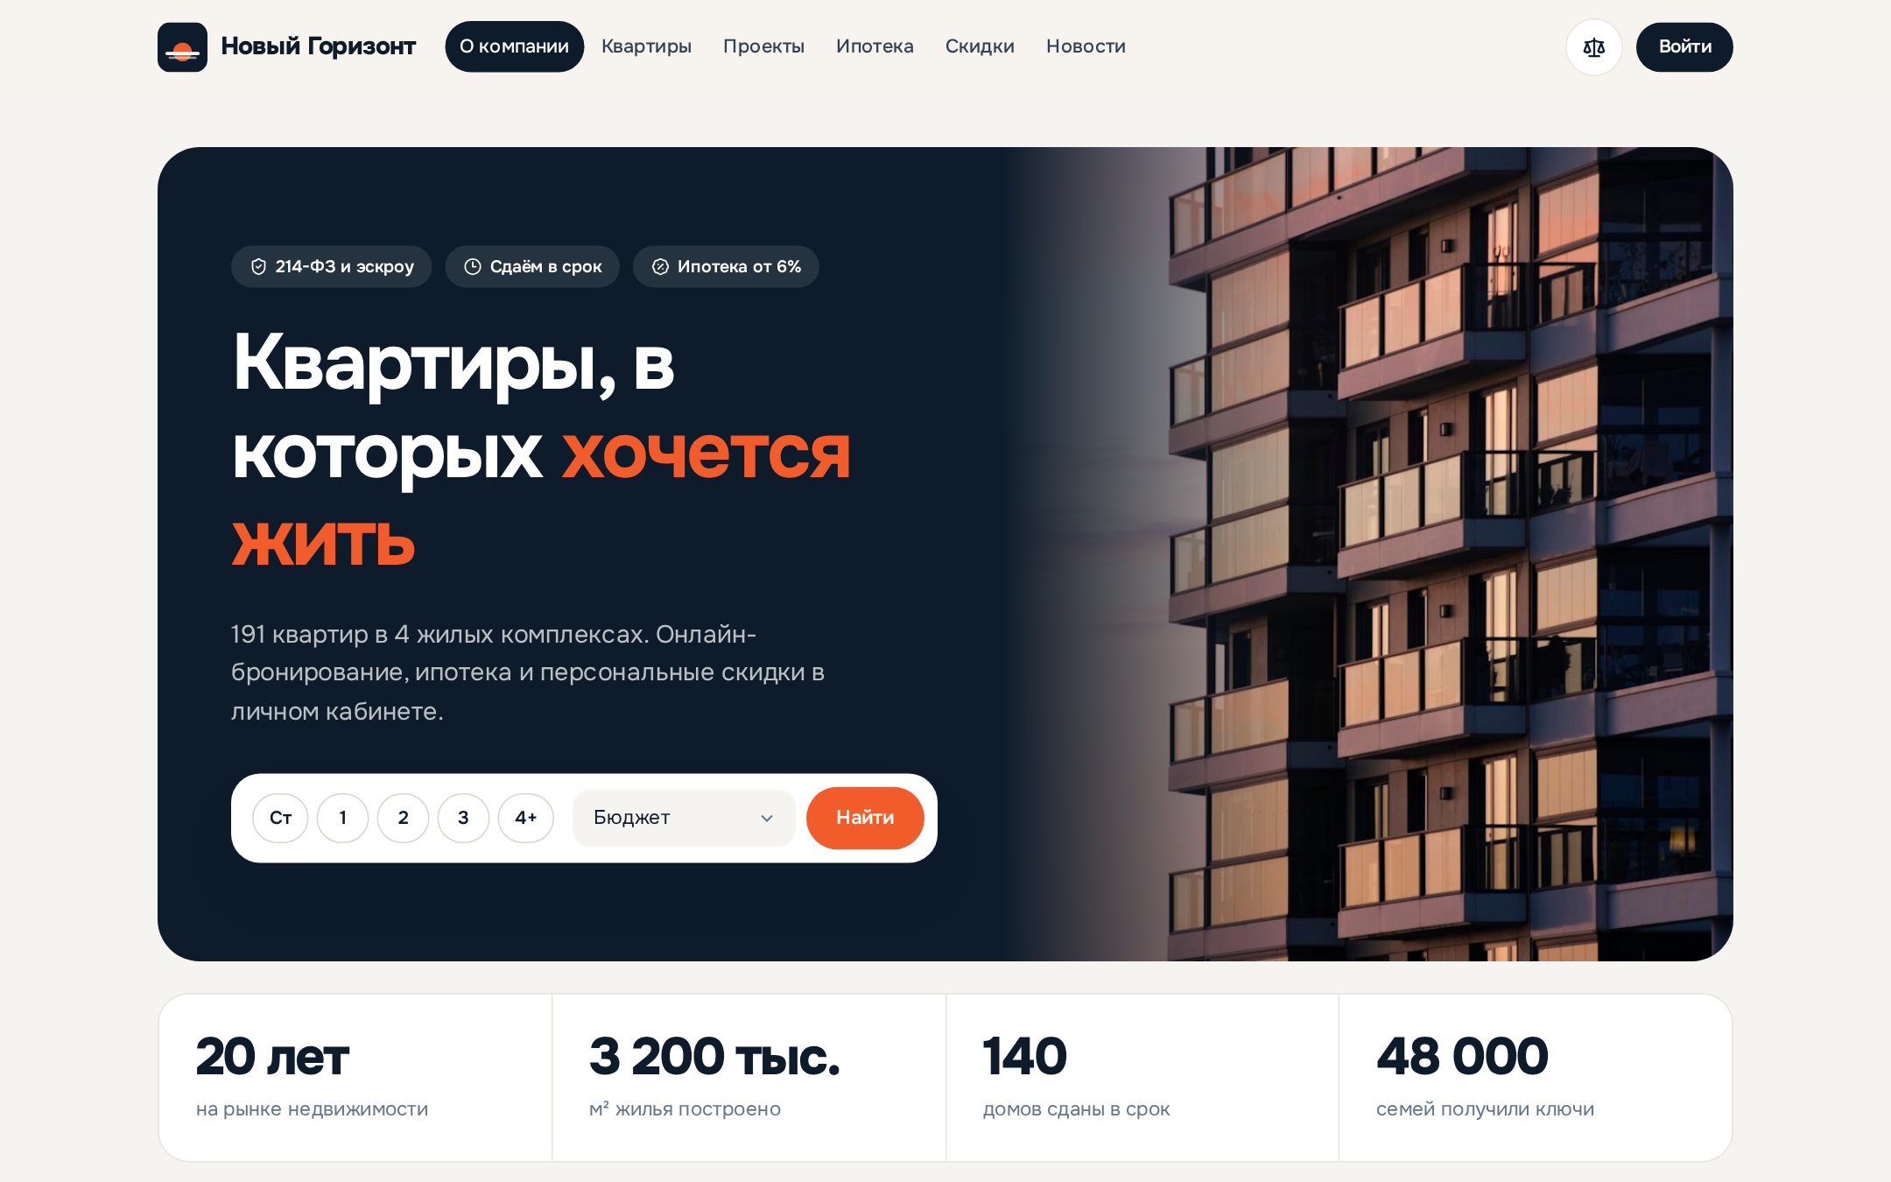
Рисунок 4 – Главная страница сайта: первый экран
Каталог (рисунок 5) использует привычную для сайтов недвижимости схему «фильтры слева — результаты справа». Карточка квартиры объединяет фото интерьера и мини-планировку в углу: покупатель сразу видит и «как будет выглядеть», и «как устроено». Персональная цена со скидкой и зачёркнутая базовая цена показывают выгоду программы лояльности прямо в списке. Кнопки «Сравнить» и «В избранное» дают обратную связь мгновенно — подсвечиваются и сопровождаются всплывающим уведомлением.
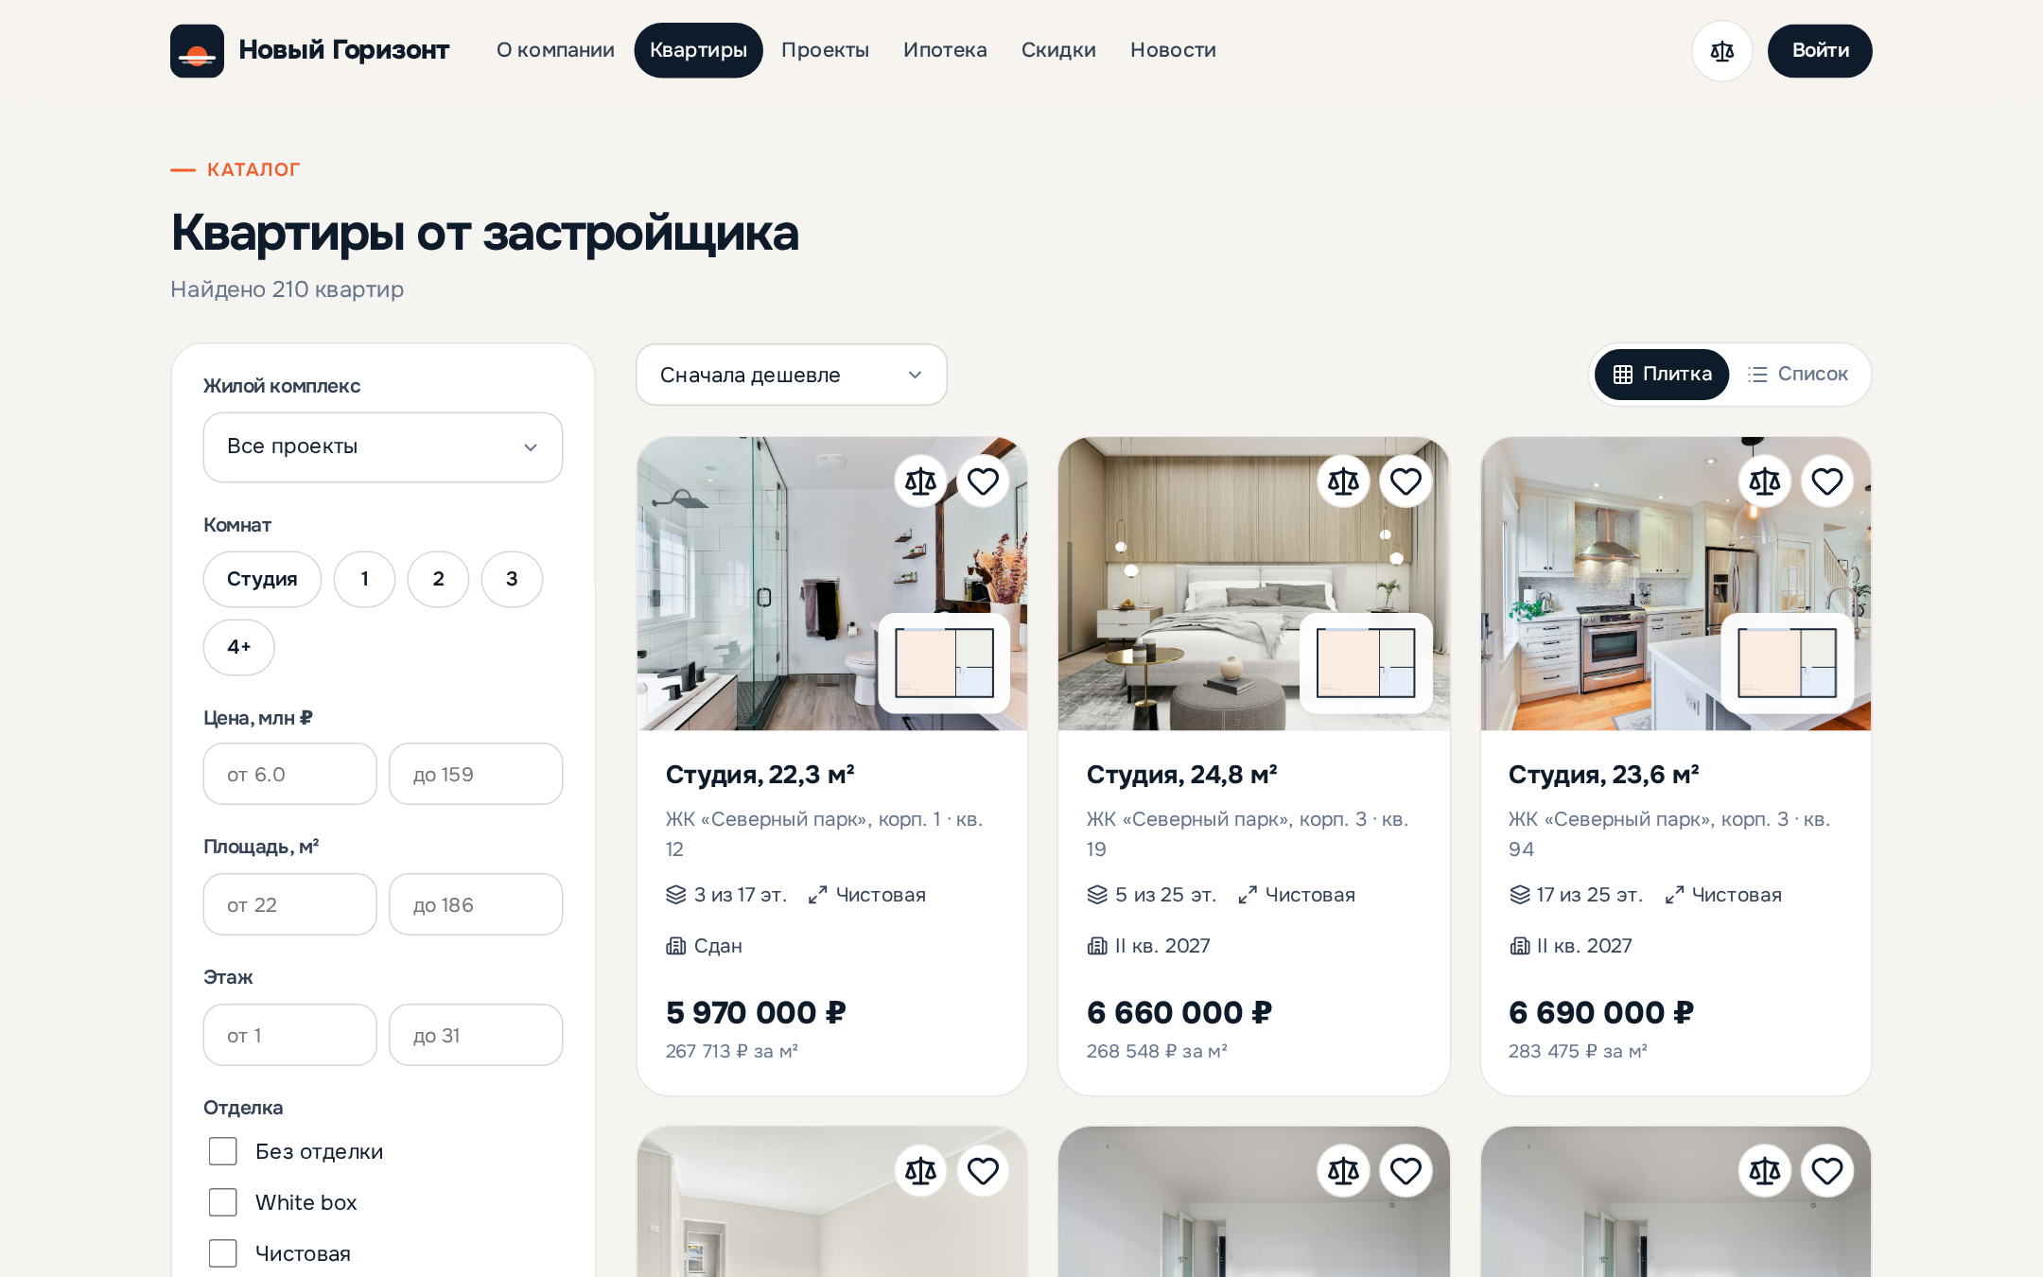
Рисунок 5 – Каталог квартир с фильтрами
Карточка квартиры (рисунок 6) повторяет каркас: вкладки «Фото / Планировка / На этаже» позволяют переключать представления без перехода на другие страницы (узнавание вместо припоминания), а панель цены с бронированием и расчётом ипотеки закреплена справа. Экран ввода кода двухфакторной аутентификации (рисунок А.4) состоит из шести полей с автоматическим переходом и поддержкой вставки из буфера, показывает замаскированный адрес почты, время действия кода и таймер повторной отправки — так пользователь всегда понимает, что происходит и что делать дальше.
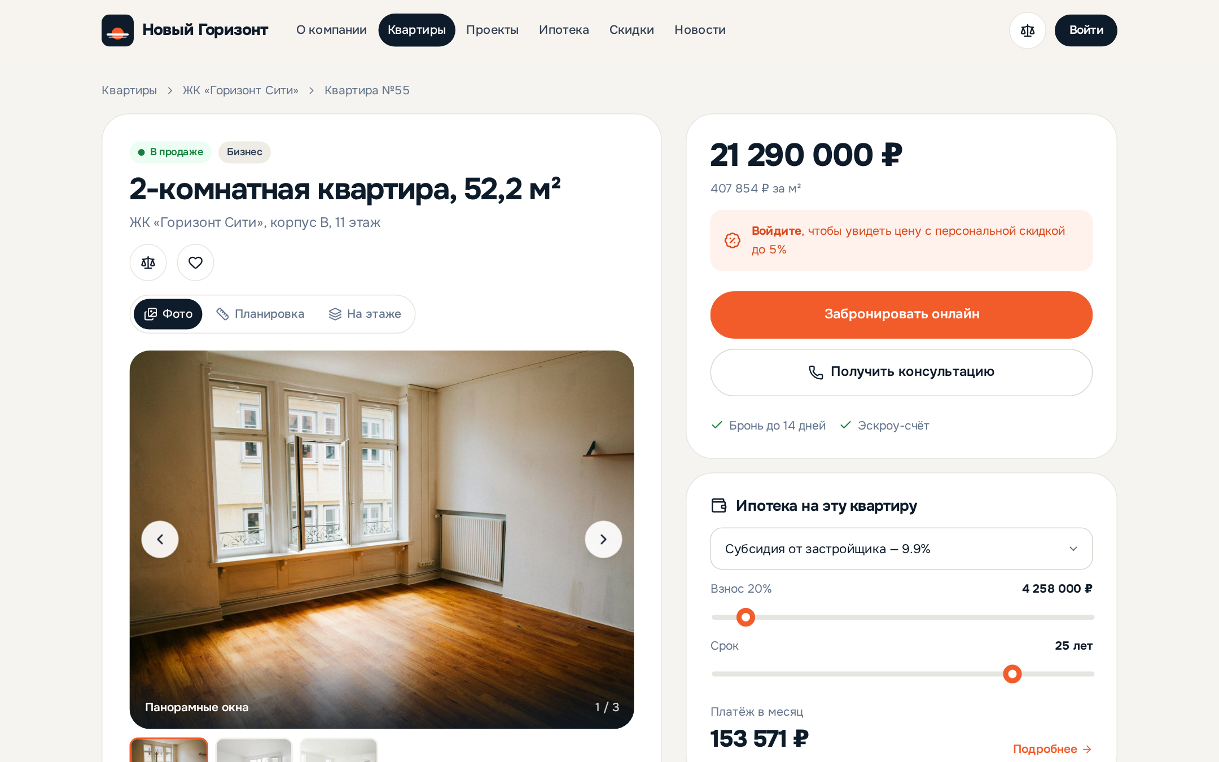
Рисунок 6 – Карточка квартиры: галерея, цена и мини-калькулятор ипотеки
Остальные экраны — страница жилого комплекса, ипотечный калькулятор, программа лояльности, личный кабинет, сравнение, панели менеджера и администратора, мобильная версия — приведены в приложении А. Мобильная версия построена по принципу «одна колонка»: фильтры раскрываются по кнопке, меню переходит в «бургер», горизонтальная прокрутка отсутствует на ширине 390 px.

5 Сравнительный анализ инструментов
Для обоснования выбора подхода были рассмотрены инструменты трёх классов: графические редакторы интерфейсов с прототипированием (Figma, Penpot, Pixso, Sketch, Lunacy, Adobe XD), специализированные средства прототипирования и каркасного макетирования (Axure RP, Balsamiq) и подход «макет в коде» (React-компоненты с дизайн-токенами). Отдельно учитывалась доступность сервисов из России: с 2022 года оплата зарубежных подписок российскими картами невозможна, а доступ к ряду сервисов нестабилен [21].

5.1 Обзор инструментов
Figma — облачный редактор и фактический отраслевой стандарт: совместное редактирование в реальном времени, компоненты и варианты, авто-раскладка (Auto Layout), переменные для дизайн-токенов, интерактивные прототипы, режим передачи разработчикам (Dev Mode) и большой каталог плагинов [15]. В России бесплатный тариф продолжает работать, но оплатить платные тарифы российской картой нельзя, и в 2026 году фиксировались перебои доступа [21].
Penpot — редактор с открытым исходным кодом, работающий в браузере. Его можно развернуть на собственном сервере через Docker, что снимает риски блокировок и обеспечивает контроль над данными. Penpot опирается на открытые стандарты (SVG, CSS): раскладки Flex и Grid в нём соответствуют CSS, поэтому макет проще переносится в вёрстку [16].
Pixso — браузерный редактор с русскоязычным интерфейсом и импортом файлов Figma; функционально близок к Figma и позиционируется как замена для российских команд [17, 21]. Lunacy (Icons8) — бесплатный настольный редактор для Windows, macOS и Linux, работающий без подключения к сети, с поддержкой формата Sketch и русской локализацией [20].
Sketch — настольный редактор только для macOS, исторически первый массовый инструмент UI-дизайна с развитой системой символов и библиотек [18]. Adobe XD с 2023 года находится в режиме поддержки (только исправления ошибок, без новых функций), а отдельная подписка на него прекращена [22], поэтому для новых проектов он не рекомендуется.
Axure RP предназначен для сложных интерактивных прототипов с условиями, переменными и динамическими панелями и подходит для проработки логики форм и состояний [19]. Balsamiq — инструмент быстрых низкодетализированных каркасов в «эскизной» стилистике, которая намеренно отвлекает от визуальных деталей и фокусирует обсуждение на структуре [23].
Макет в коде (React + дизайн-токены) даёт интерактивный прототип, неотличимый от продукта, с реальными данными и логикой. Минусы: высокий порог входа (нужны навыки разработки), менее удобная совместная работа нетехнических участников и более медленные «пробы» визуальных вариантов, чем в графическом редакторе.

5.2 Сравнение по критериям
Таблица 3 – Сравнение инструментов проектирования интерфейсов
Инструмент | Платформа | Совместная работа | Прототипирование | Передача в разработку | Лицензия | Доступ из РФ
Figma | Браузер, Win/Mac | Да, в реальном времени | Высокое | Dev Mode, CSS | Бесплатно с ограничениями / подписка | Бесплатный тариф; оплата недоступна, перебои
Penpot | Браузер, свой сервер | Да | Среднее | CSS/SVG, Flex/Grid | Открытый код, бесплатно | Полный, в т. ч. на своём сервере
Pixso | Браузер | Да | Высокое | Код, импорт .fig | Бесплатно / подписка | Да, русский интерфейс
Lunacy | Win/Mac/Linux | Ограниченная | Базовое | Экспорт ресурсов | Бесплатно | Да, работает офлайн
Sketch | Только macOS | Через облако | Среднее | Через плагины/облако | Подписка | Оплата затруднена
Adobe XD | Win/Mac | Да | Среднее | Ограниченная | В составе Creative Cloud | Не развивается с 2023 г.
Axure RP | Win/Mac | Через облако | Очень высокое (логика) | Спецификации | Подписка | Оплата затруднена
Balsamiq | Браузер, Win/Mac | Да | Низкое (каркасы) | Нет | Подписка | Оплата затруднена
Код (React) | Любая | Через Git | Максимальное (реальный продукт) | Не требуется | Бесплатно (открытый код) | Полный

Для количественного сравнения применена взвешенная оценка по шкале от 1 до 5 (таблица 4). Веса отражают требования данной работы: возможность получить работающий интерактивный результат и доступность инструмента важнее, чем удобство многопользовательской работы, поскольку проект выполнялся одним студентом. Оценки являются экспертными и выставлены автором.
Таблица 4 – Взвешенная оценка инструментов (1 – низко, 5 – высоко)
Инструмент | Функциональность прототипа  (вес 0,25) | Доступность в РФ и стоимость  (вес 0,25) | Связь с разработкой  (вес 0,2) | Скорость создания макета  (вес 0,15) | Совместная работа  (вес 0,15) | Итог
Figma | 5 | 2 | 4 | 5 | 5 | 4,05
Penpot | 3 | 5 | 5 | 4 | 4 | 4,20
Pixso | 4 | 4 | 4 | 5 | 4 | 4,15
Lunacy | 2 | 5 | 2 | 4 | 2 | 3,05
Axure RP | 5 | 2 | 3 | 2 | 3 | 3,10
Balsamiq | 1 | 2 | 1 | 5 | 4 | 2,30
Код (React) | 5 | 5 | 5 | 2 | 3 | 4,25

По итогам сравнения наибольшую оценку получил подход «макет в коде» (4,25) благодаря максимальной функциональности прототипа и отсутствию зависимости от зарубежных сервисов; за ним следуют Penpot (4,20) и Pixso (4,15). Figma (4,05) остаётся лучшим инструментом по функциональности и командной работе, но её итог снижают риски доступа и невозможность оплаты из России.
Вывод: для данного проекта выбрана комбинация «каркасы → дизайн-токены → компоненты React», которая дала работающий интерактивный прототип и сам продукт одновременно. Для командной работы с дизайнерами и заказчиком рекомендуется Penpot (развёртывание на собственном сервере) или Pixso: они сохраняют привычные для Figma приёмы и не зависят от зарубежных платёжных систем.

6 Пользовательское тестирование
Тестирование проводилось в два этапа: предварительная проверка интерфейса (автоматизированные сквозные сценарии и итерации по обратной связи заказчика) и модерируемое юзабилити-тестирование с участниками.

6.1 Предварительное тестирование и обратная связь заказчика
Сквозные сценарии выполнялись в браузере Chromium с помощью Playwright от лица всех трёх ролей: регистрация и вход с кодом из письма, фильтрация каталога, добавление в избранное и сравнение, бронирование квартиры клиентом, подтверждение брони менеджером, изменение роли пользователя администратором. Интерфейс проверялся на ширине экрана 1440, 1280, 1150 и 390 px. Серверная логика покрыта 18 автоматическими тестами (двухфакторная аутентификация, права ролей, жизненный цикл брони, программа лояльности, расчёт ипотеки). Выявленные проблемы и принятые решения приведены в таблице 5.
Таблица 5 – Проблемы, выявленные на предварительном этапе, и исправления
№ | Проблема | Источник | Нарушенный принцип | Исправление
1 | Пункты меню переносились на две строки при появлении кнопки «Панель менеджера» | Заказчик | Эстетичный и минималистичный дизайн | Запрет переноса, поэтапное сжатие шапки по ширине экрана, кнопка-иконка на узких экранах
2 | Иллюстрации вместо реальных фото ЖК и квартир снижали доверие | Заказчик | Соответствие реальному миру | Реальные фотографии комплексов и интерьеров, подобранные по типу отделки
3 | Фото со стороннего сервера не загружались у пользователя без VPN | Заказчик | Видимость состояния, надёжность | Фотографии включены в состав проекта; при ошибке показывается запасная иллюстрация
4 | Поля ввода кода 2FA растягивались за пределы экрана | Скриншот-тест | Предотвращение ошибок | Исправлена сетка полей; проверено на 1440 и 390 px
5 | Мини-калькулятор ипотеки показывал «—» для дорогих квартир без объяснения | Скриншот-тест | Помощь в распознавании ошибок | Автовыбор программы, лимит которой подходит под цену, и текст ошибки
6 | Подсказка «от от» в фильтре этажа | Сквозной тест | Единообразие | Исправлен текст подсказки

Аудит доступности выявил два замечания, оставленных как рекомендации: белый текст на акцентных кнопках имеет контраст 3,3:1 (меньше 4,5:1 для обычного текста по WCAG AA), вторичный серый текст на фоне страницы — 4,3:1. Для исправления достаточно использовать для кнопок более тёмный оттенок акцента и затемнить вторичный текст.

6.2 Методика юзабилити-тестирования
Проводится модерируемое тестирование с «размышлением вслух» на N участниках (рекомендуемый минимум — 5 человек [13]) в возрасте ___ лет, без предварительного знакомства с сайтом. Каждый участник выполняет 6 задач (таблица 6); модератор фиксирует успешность, время, число ошибок и комментарии. После каждой задачи участник оценивает её сложность по шкале SEQ от 1 до 7, после всех задач заполняет анкету SUS [14]. Сценарии, бланк наблюдения и анкета приведены в отдельном документе «Материалы для пользовательского тестирования».
Таблица 6 – Сценарии юзабилити-тестирования
№ | Задача для участника | Критерий успеха
1 | Найдите двухкомнатную квартиру до 15 млн ₽ не на первом этаже | Применены фильтры, открыта подходящая карточка
2 | Узнайте ежемесячный платёж по ипотеке для этой квартиры при взносе 30 % | Названа сумма платежа
3 | Зарегистрируйтесь и войдите в личный кабинет | Код из письма введён, открыт кабинет
4 | Сравните три понравившиеся квартиры и выберите самую дешёвую за м² | Открыта страница сравнения, назван вариант
5 | Забронируйте выбранную квартиру и проверьте статус брони | Бронь создана и найдена в разделе «Мои брони»
6 | Узнайте, какая у вас скидка и сколько нужно для следующего уровня | Названы уровень, скидка и остаток суммы

6.3 Результаты тестирования
Раздел заполняется по итогам тестирования с участниками: результаты переносятся из бланков наблюдения в таблицы 7 и 8, затем формулируется анализ.
Таблица 7 – Успешность выполнения задач (заполняется по итогам тестирования)
Участник | Задача 1 | Задача 2 | Задача 3 | Задача 4 | Задача 5 | Задача 6 | SUS
У1
У2
У3
У4
У5
Итого / среднее

Обозначения: «+» — задача выполнена самостоятельно, «±» — с подсказкой или ошибками, «–» — не выполнена; в скобках указывается время выполнения в секундах.
Таблица 8 – Проблемы, выявленные участниками (заполняется по итогам тестирования)
№ | Проблема | Сколько участников столкнулись | Критичность | Предлагаемое решение
1
2
3

Анализ. Средний балл SUS составил ___ (по шкале Брука результат выше 68 считается выше среднего). Самой сложной оказалась задача № ___ (средний балл SEQ ___), основная причина — ___. Задачи № ___ выполнены всеми участниками без подсказок. По результатам внесены исправления: ___.

7 Выводы
В ходе практической работы спроектирован и реализован пользовательский интерфейс веб-сайта застройщика жилья «Новый Горизонт». Все задачи, поставленные во введении, выполнены.
- на основе анализа литературы (Д. Норман, С. Круг, А. Купер, Дж. Гарретт, эвристики Я. Нильсена) и стандартов (ГОСТ Р ИСО 9241-210, WCAG 2.2, ГОСТ Р 52872) сформирован набор принципов, к которым привязано каждое проектное решение;
- определены три роли пользователей и их сценарии, построена информационная архитектура из публичной части, личного кабинета и рабочих мест менеджера и администратора;
- разработаны каркасные макеты, дизайн-система и более 20 экранов высокодетализированного интерфейса, включая мобильную версию;
- реализован работающий сайт: каталог с фильтрами и расширенной карточкой квартиры, бронирование, ипотечный калькулятор, программа лояльности, двухфакторная аутентификация по email и ролевая модель; бэкенд — Django REST Framework и PostgreSQL;
- сравнительный анализ девяти инструментов показал, что для командной работы в российских условиях оптимальны Penpot и Pixso, а для проекта, где требуется работающий продукт, — каркасы и компоненты в коде;
- предварительное тестирование выявило и позволило устранить шесть проблем интерфейса, а аудит доступности дал две рекомендации по контрасту.
По результатам юзабилити-тестирования с участниками: средний балл SUS — ___, доля успешно выполненных задач — ___ %.
Работа подтвердила основной тезис изученной литературы: удобство интерфейса достигается итеративно. Значительная часть улучшений появилась не на этапе первоначального проектирования, а после проверки на реальных данных и обратной связи. Направления развития: исправление контраста акцентных элементов, проведение A/B-тестирования формы бронирования, добавление поэтажных планов корпусов и интерактивной карты.

8 Список использованных источников
1. Норман Д. Дизайн привычных вещей : пер. с англ. – М. : Манн, Иванов и Фербер, 2021. – 384 с.
2. Круг С. Не заставляйте меня думать. Веб-юзабилити и здравый смысл : пер. с англ. – 3-е изд. – М. : Эксмо, 2017. – 256 с.
3. Купер А., Рейман Р., Кронин Д. Алан Купер об интерфейсе. Основы проектирования взаимодействия : пер. с англ. – СПб. : Символ-Плюс, 2009. – 688 с.
4. Гарретт Дж. Веб-дизайн: книга Джесса Гарретта. Элементы опыта взаимодействия : пер. с англ. – СПб. : Символ-Плюс, 2008. – 192 с.
5. Nielsen J. 10 Usability Heuristics for User Interface Design // Nielsen Norman Group. – URL: https://www.nngroup.com/articles/ten-usability-heuristics/ (дата обращения: 07.10.2026).
6. Вайншенк С. 100 главных принципов дизайна. Как удержать внимание : пер. с англ. – СПб. : Питер, 2012. – 272 с.
7. Лидвелл У., Холден К., Батлер Дж. Универсальные принципы дизайна : пер. с англ. – СПб. : Питер, 2012. – 272 с.
8. ГОСТ Р ИСО 9241-210-2016. Эргономика взаимодействия человек – система. Часть 210. Человекоориентированное проектирование интерактивных систем. – М. : Стандартинформ, 2016.
9. Web Content Accessibility Guidelines (WCAG) 2.2 : W3C Recommendation. – URL: https://www.w3.org/TR/WCAG22/ (дата обращения: 07.10.2026).
10. ГОСТ Р 52872-2019. Интернет-ресурсы и другая информация, представленная в электронно-цифровой форме. Приложения для стационарных и мобильных устройств, иные пользовательские интерфейсы. Требования доступности для людей с инвалидностью и других лиц с ограничениями жизнедеятельности. – М. : Стандартинформ, 2019.
11. Material Design 3. – URL: https://m3.material.io/ (дата обращения: 07.10.2026).
12. Apple Human Interface Guidelines. – URL: https://developer.apple.com/design/human-interface-guidelines/ (дата обращения: 07.10.2026).
13. Nielsen J. Why You Only Need to Test with 5 Users // Nielsen Norman Group. – URL: https://www.nngroup.com/articles/why-you-only-need-to-test-with-5-users/ (дата обращения: 07.10.2026).
14. Brooke J. SUS: A «quick and dirty» usability scale // Usability Evaluation in Industry. – London : Taylor & Francis, 1996. – P. 189–194.
15. Figma : официальный сайт. – URL: https://www.figma.com/ (дата обращения: 07.10.2026).
16. Penpot vs Figma: Features, Benefits & Moving to Open-Source. – URL: https://penpot.app/penpot-vs-figma (дата обращения: 07.10.2026).
17. Pixso : официальный сайт. – URL: https://pixso.net/ (дата обращения: 07.10.2026).
18. Sketch : официальный сайт. – URL: https://www.sketch.com/ (дата обращения: 07.10.2026).
19. Axure RP : официальный сайт. – URL: https://www.axure.com/ (дата обращения: 07.10.2026).
20. Lunacy – free design software. – URL: https://icons8.com/lunacy (дата обращения: 07.10.2026).
21. Аналоги Figma на русском: чем заменить под 4 задачи и что с доступом в России // Workspace. – URL: https://workspace.ru/blog/analogi-figma-na-russkom-chem-zamenit-pod-4-zadachi-i-chto-s-dostupom-v-rossii/ (дата обращения: 07.10.2026).
22. Adobe XD Review 2026: Maintenance Mode, Migrate to Figma Guide // ProductGrowth. – URL: https://productgrowth.in/tools/design/adobe-xd/ (дата обращения: 07.10.2026).
23. Balsamiq Wireframes : официальный сайт. – URL: https://balsamiq.com/ (дата обращения: 07.10.2026).
24. React : документация. – URL: https://react.dev/ (дата обращения: 07.10.2026).
25. Django REST framework : документация. – URL: https://www.django-rest-framework.org/ (дата обращения: 07.10.2026).
26. Playwright : документация. – URL: https://playwright.dev/ (дата обращения: 07.10.2026).
27. Unsplash License. – URL: https://unsplash.com/license (дата обращения: 07.10.2026).

Приложение А
(справочное)
Экранные формы веб-сайта
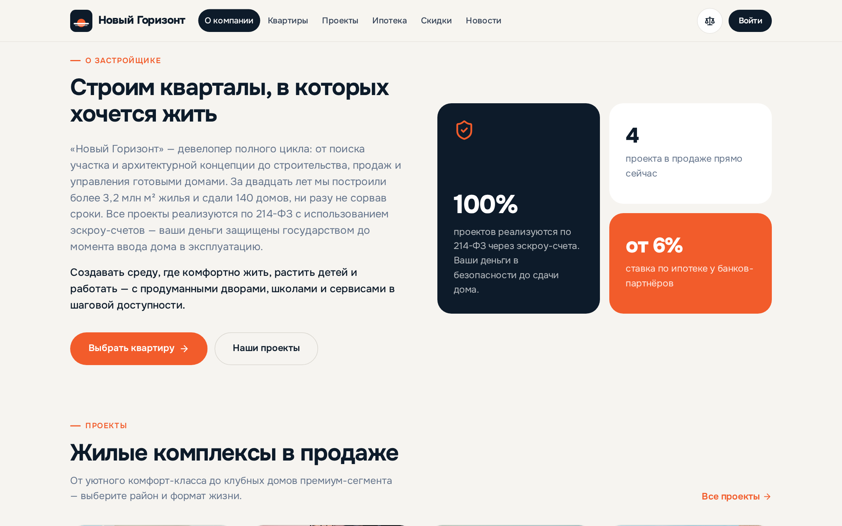
Рисунок А.1 – Главная страница: блок «О застройщике»
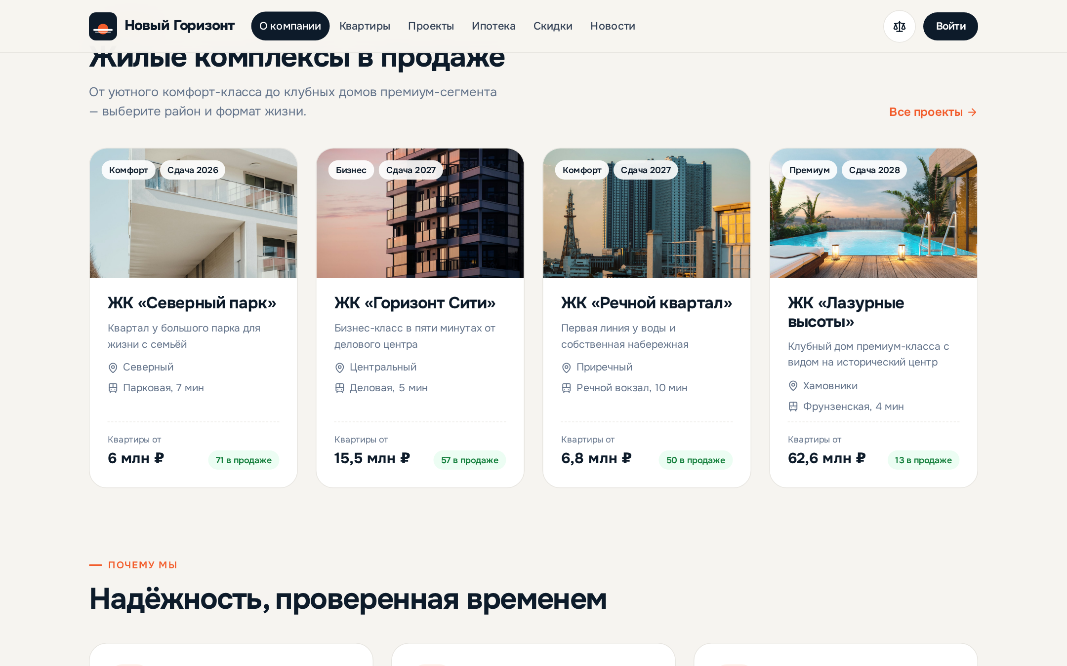
Рисунок А.2 – Главная страница: жилые комплексы
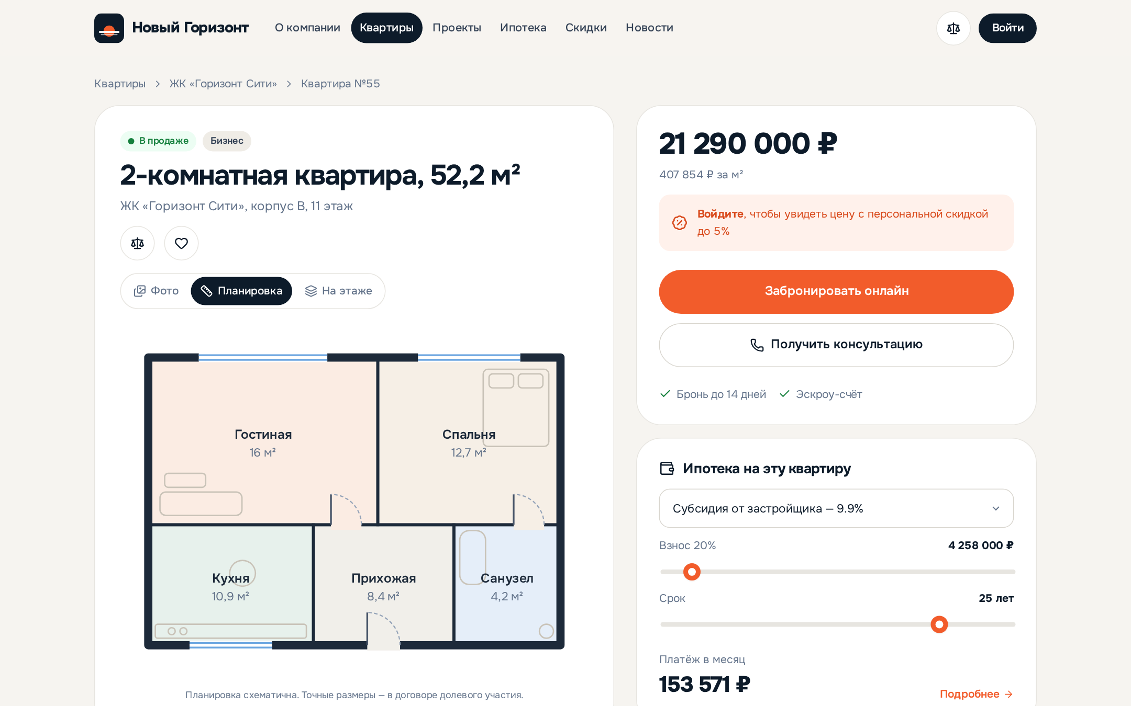
Рисунок А.3 – Карточка квартиры: схема планировки
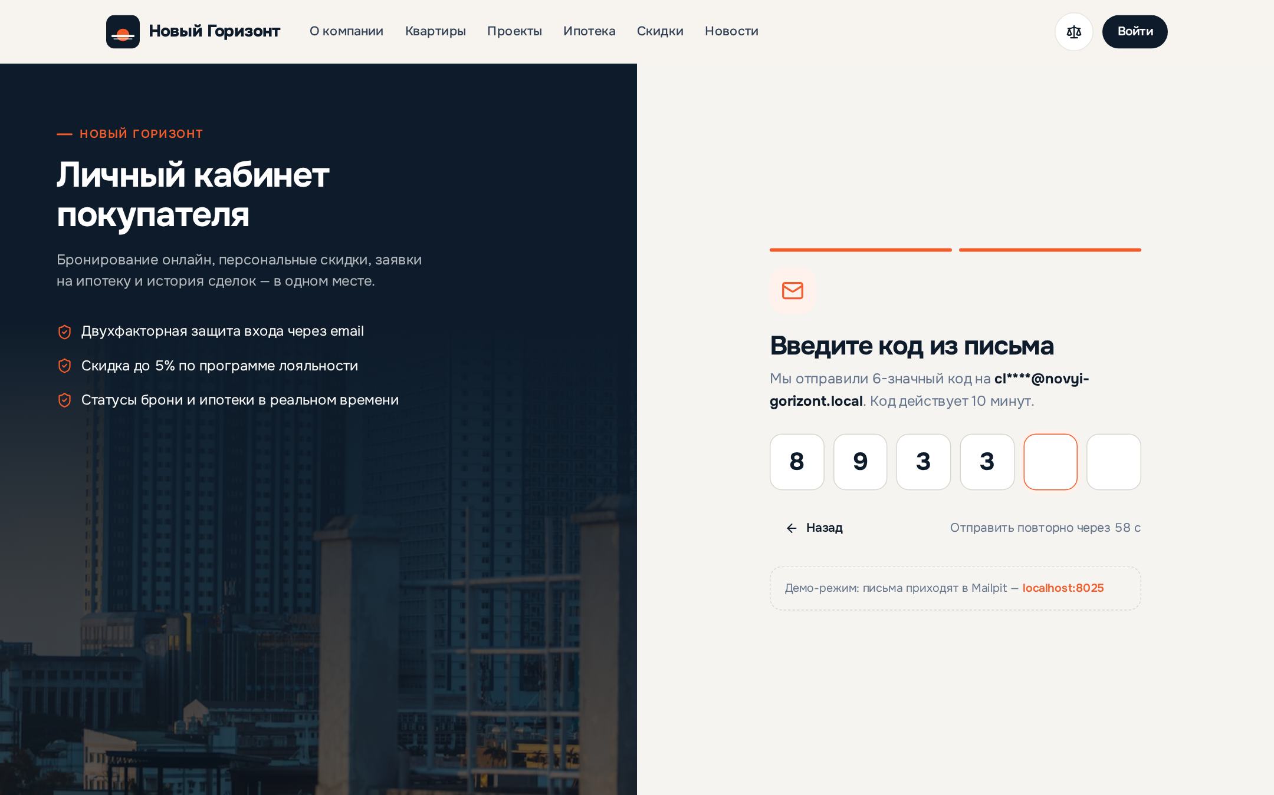
Рисунок А.4 – Вход: ввод кода двухфакторной аутентификации
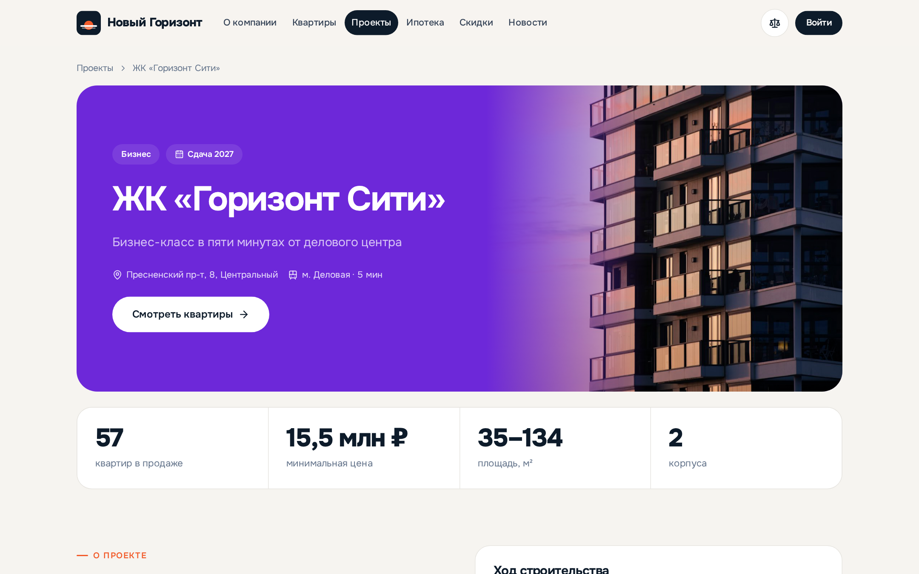
Рисунок А.5 – Страница жилого комплекса
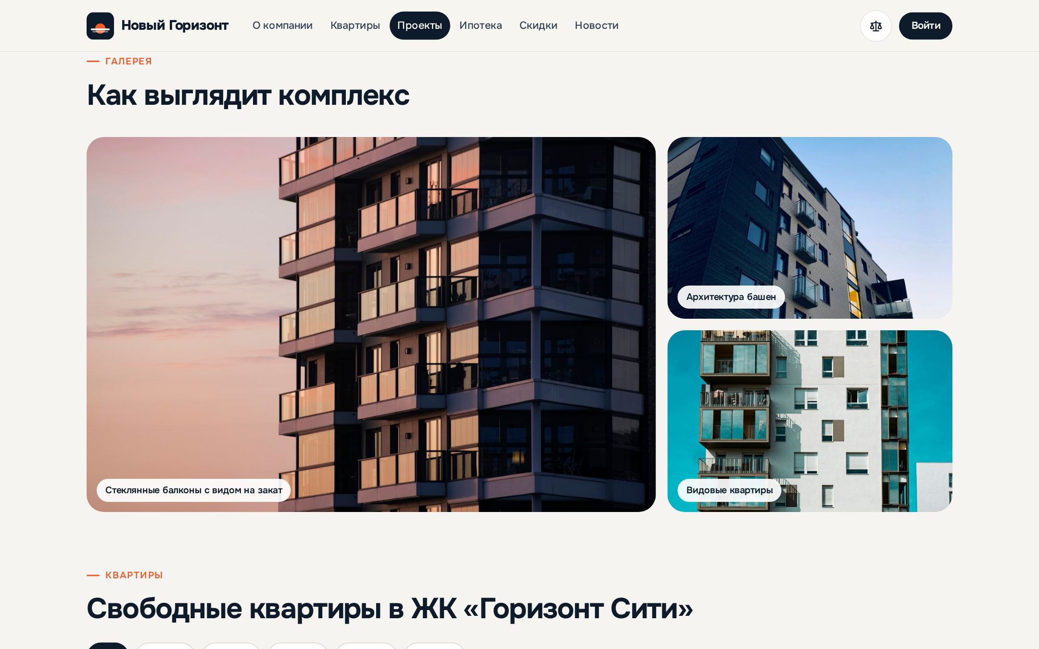
Рисунок А.6 – Страница жилого комплекса: галерея
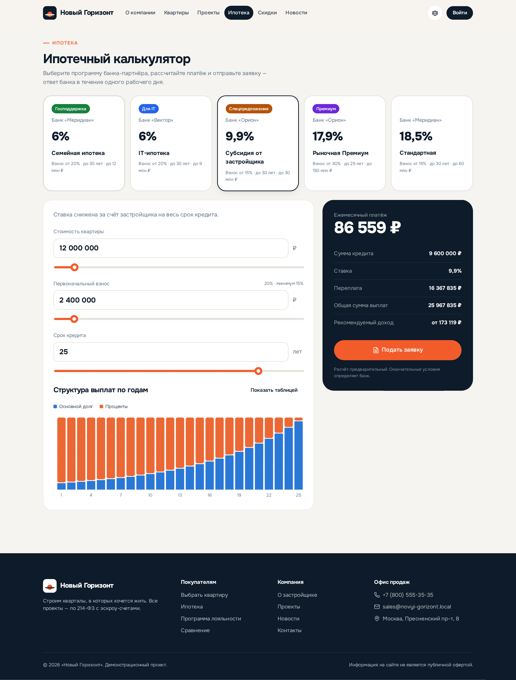
Рисунок А.7 – Ипотечный калькулятор с графиком платежей
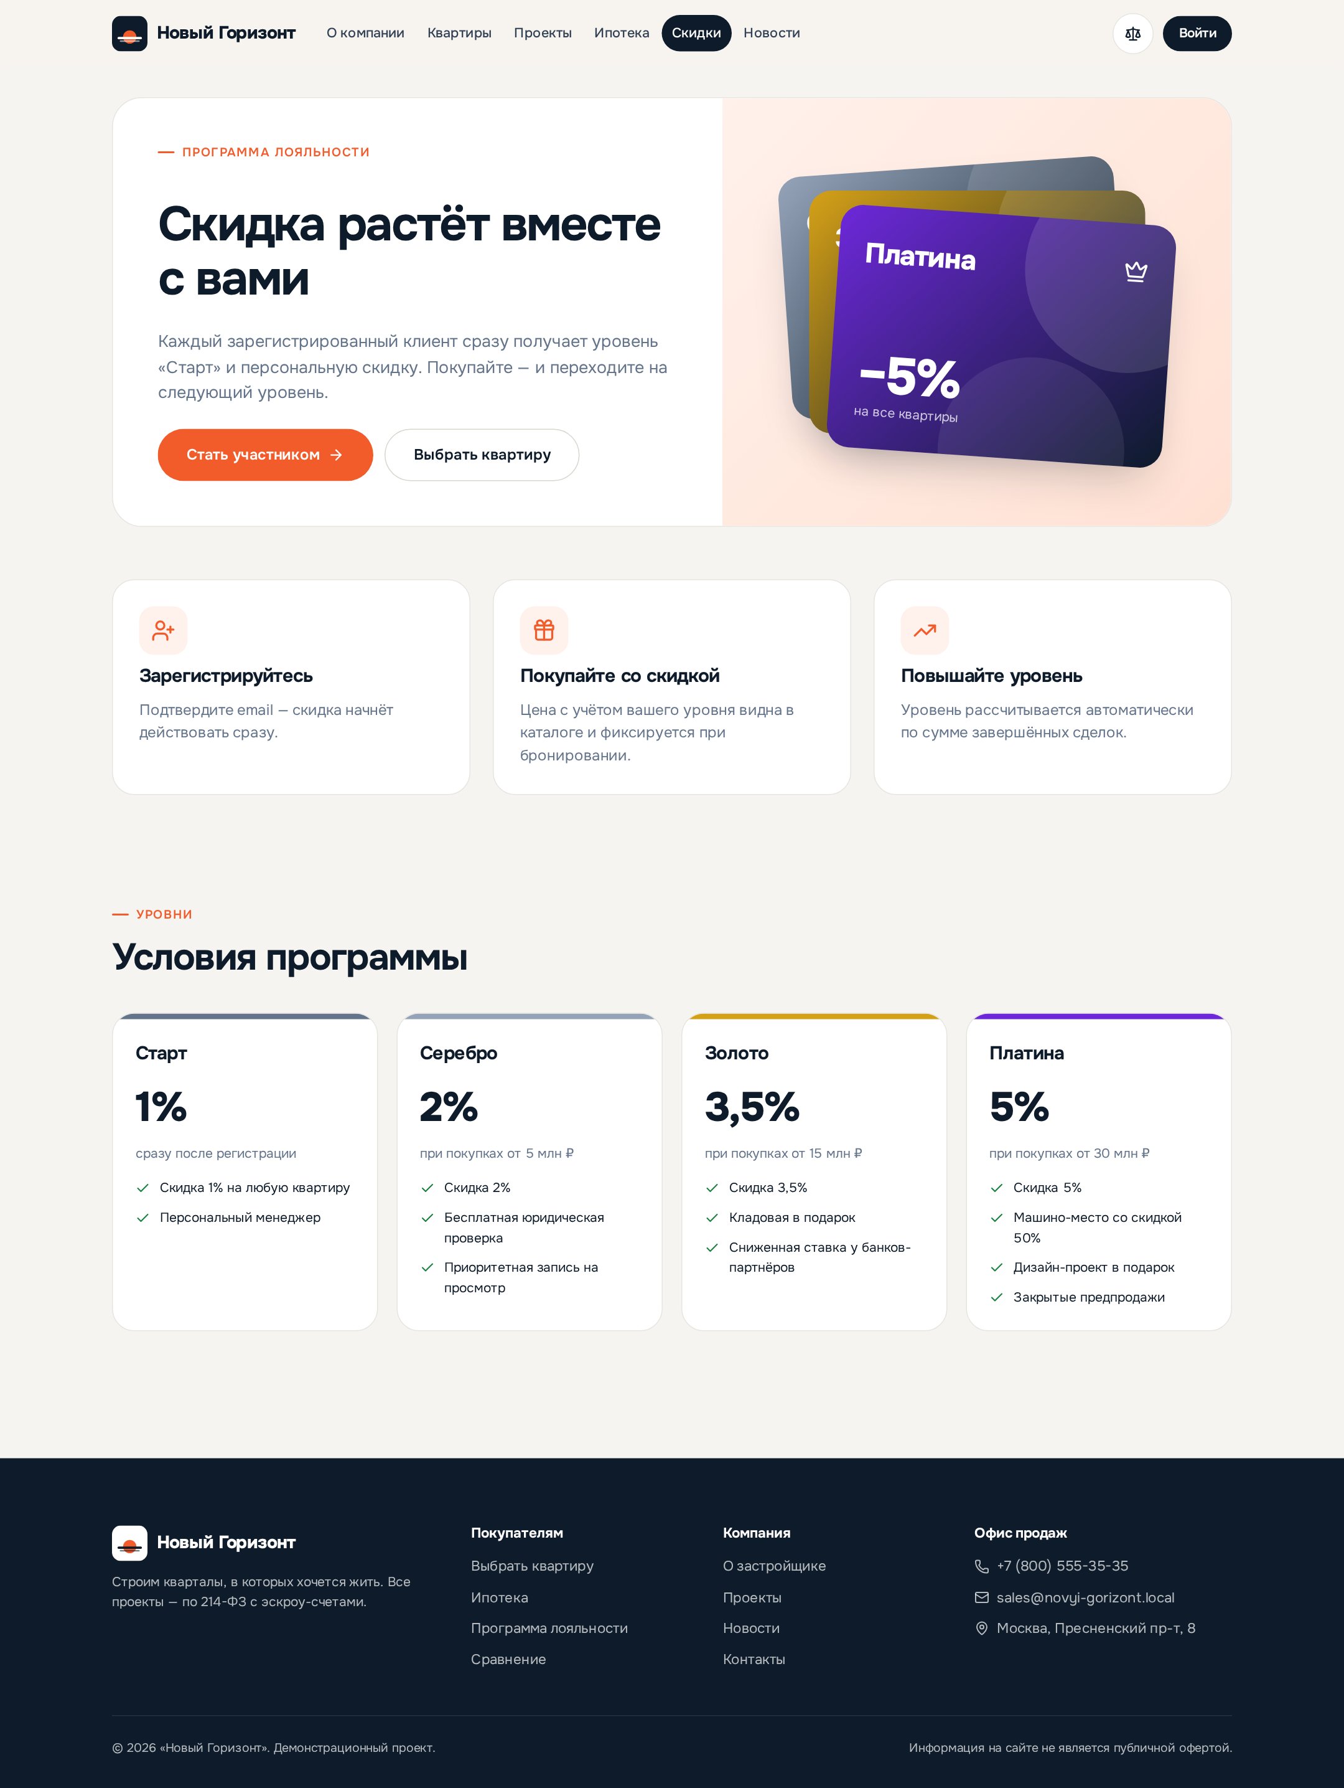
Рисунок А.8 – Программа лояльности
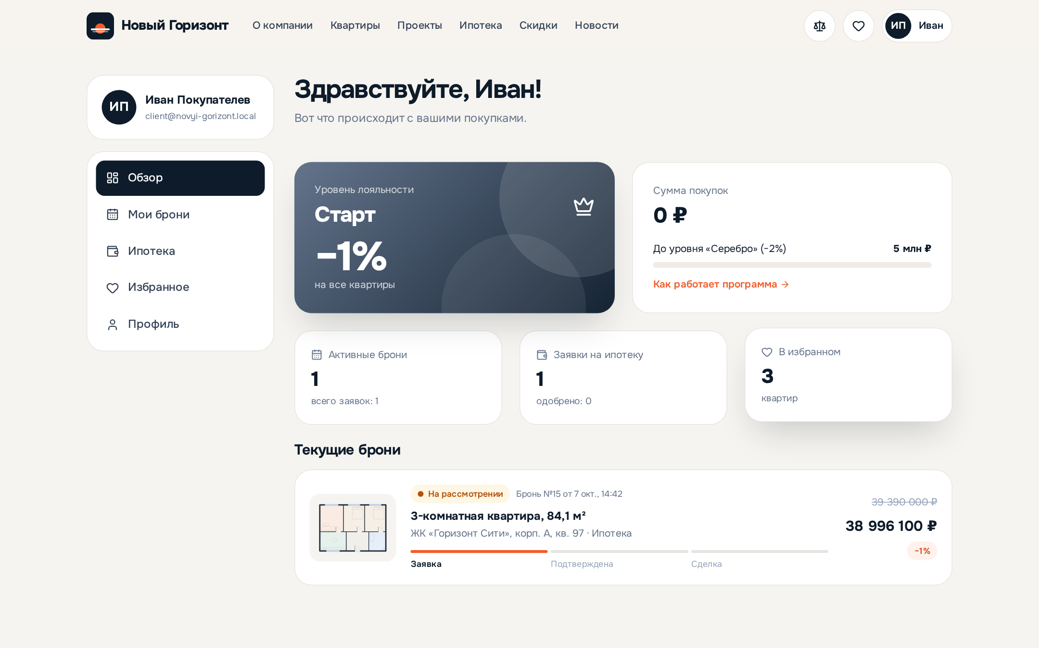
Рисунок А.9 – Личный кабинет клиента
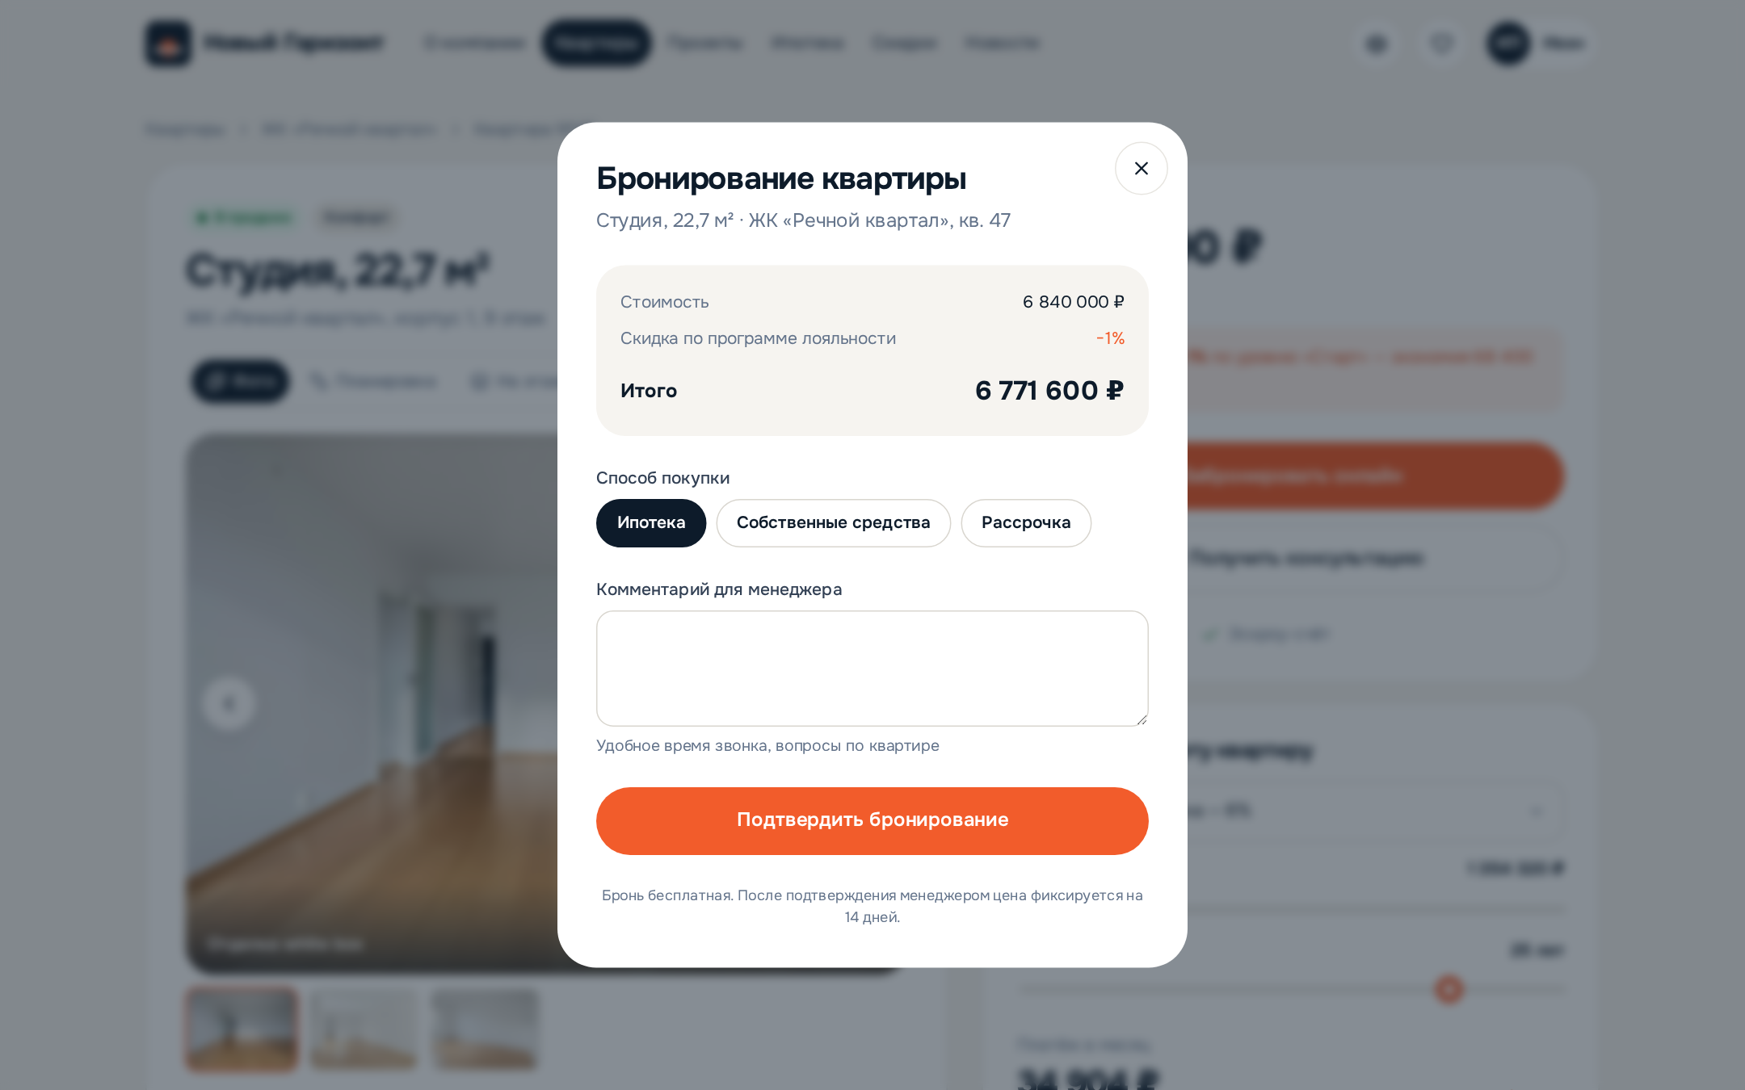
Рисунок А.10 – Окно бронирования квартиры
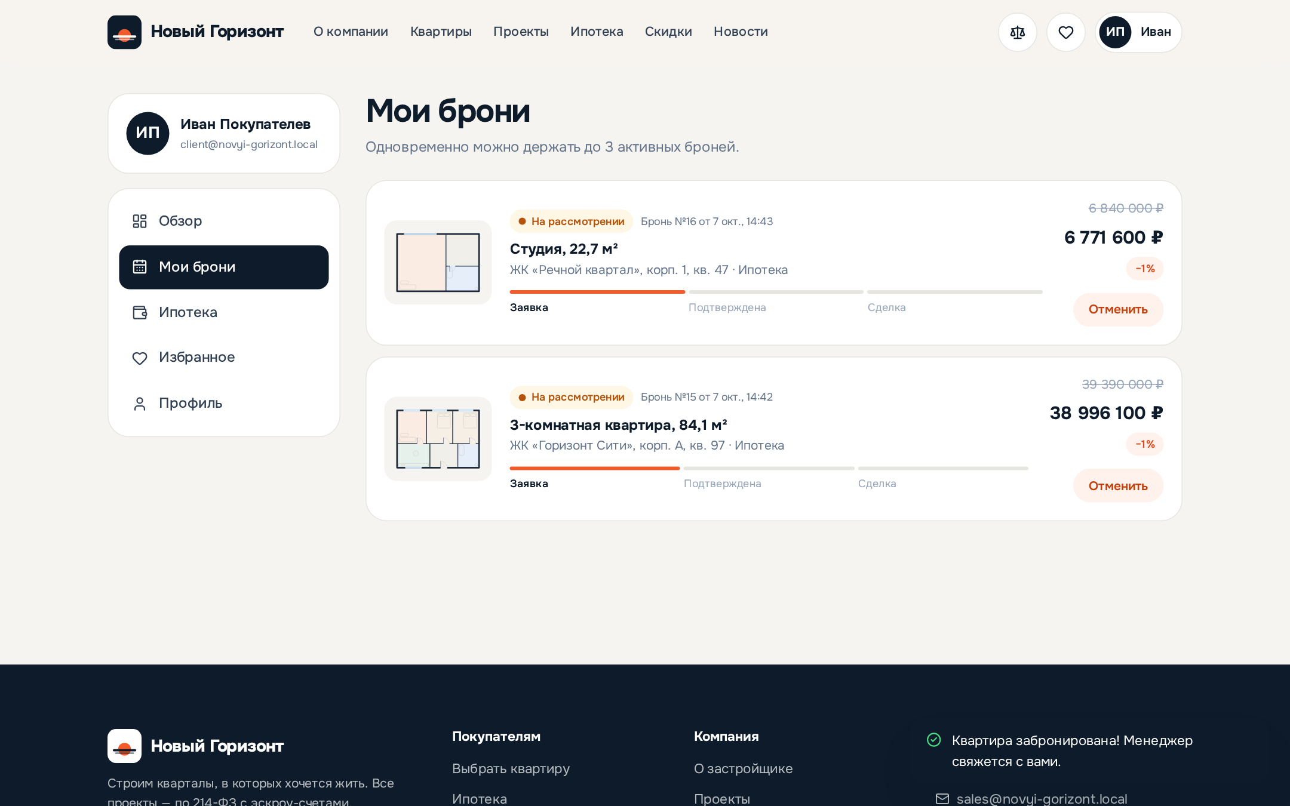
Рисунок А.11 – Личный кабинет: мои брони
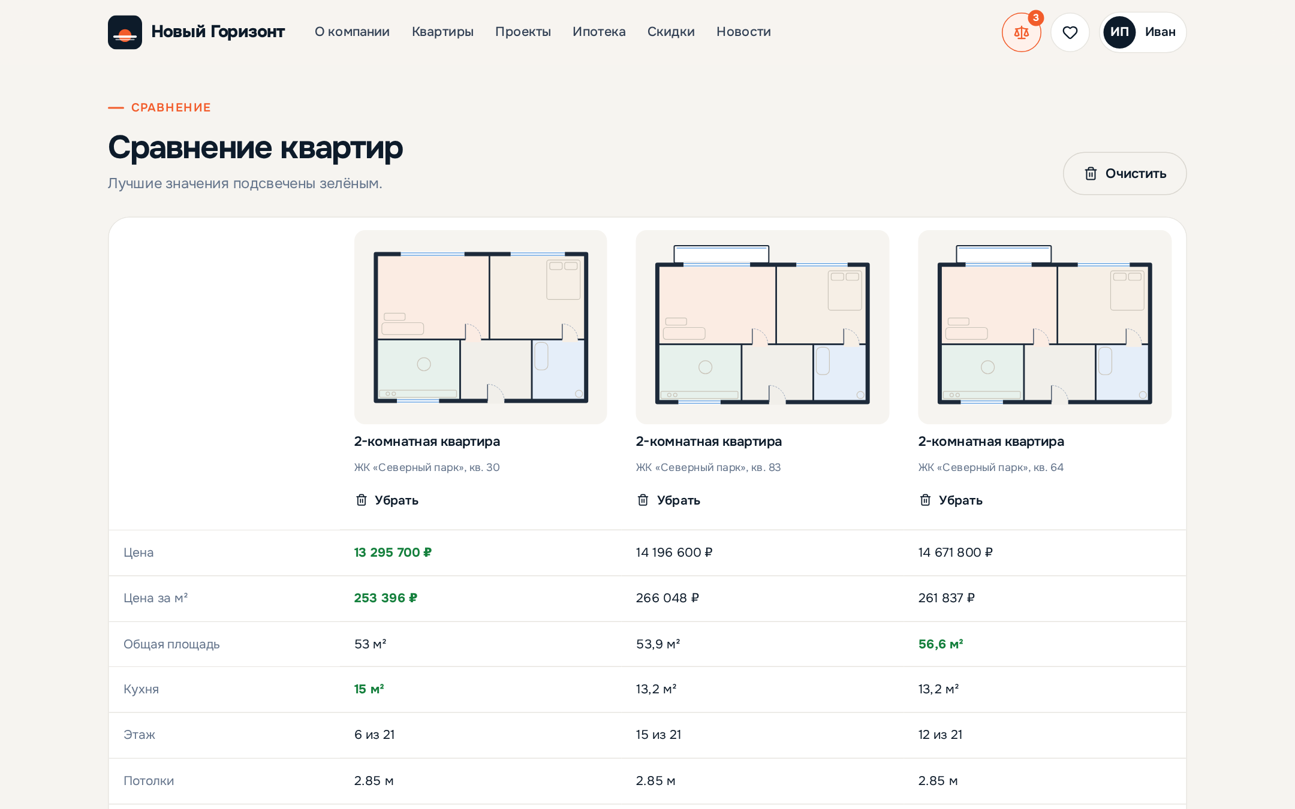
Рисунок А.12 – Сравнение квартир
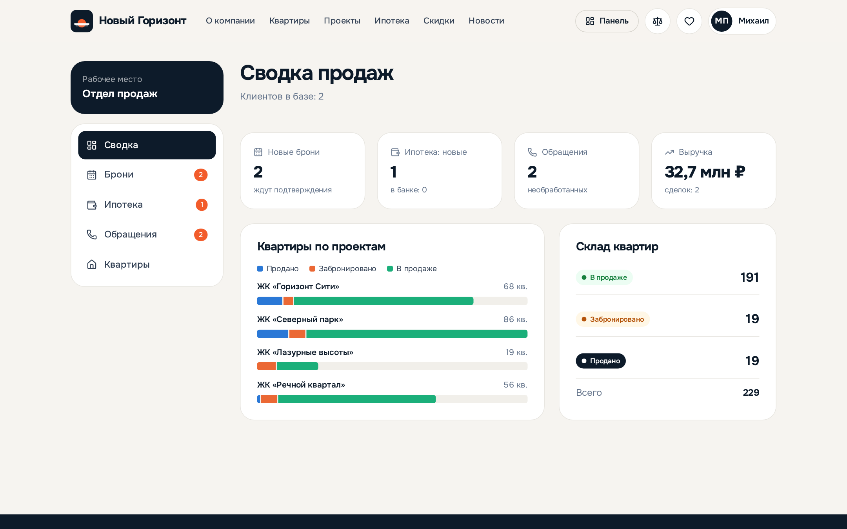
Рисунок А.13 – Панель менеджера: сводка продаж
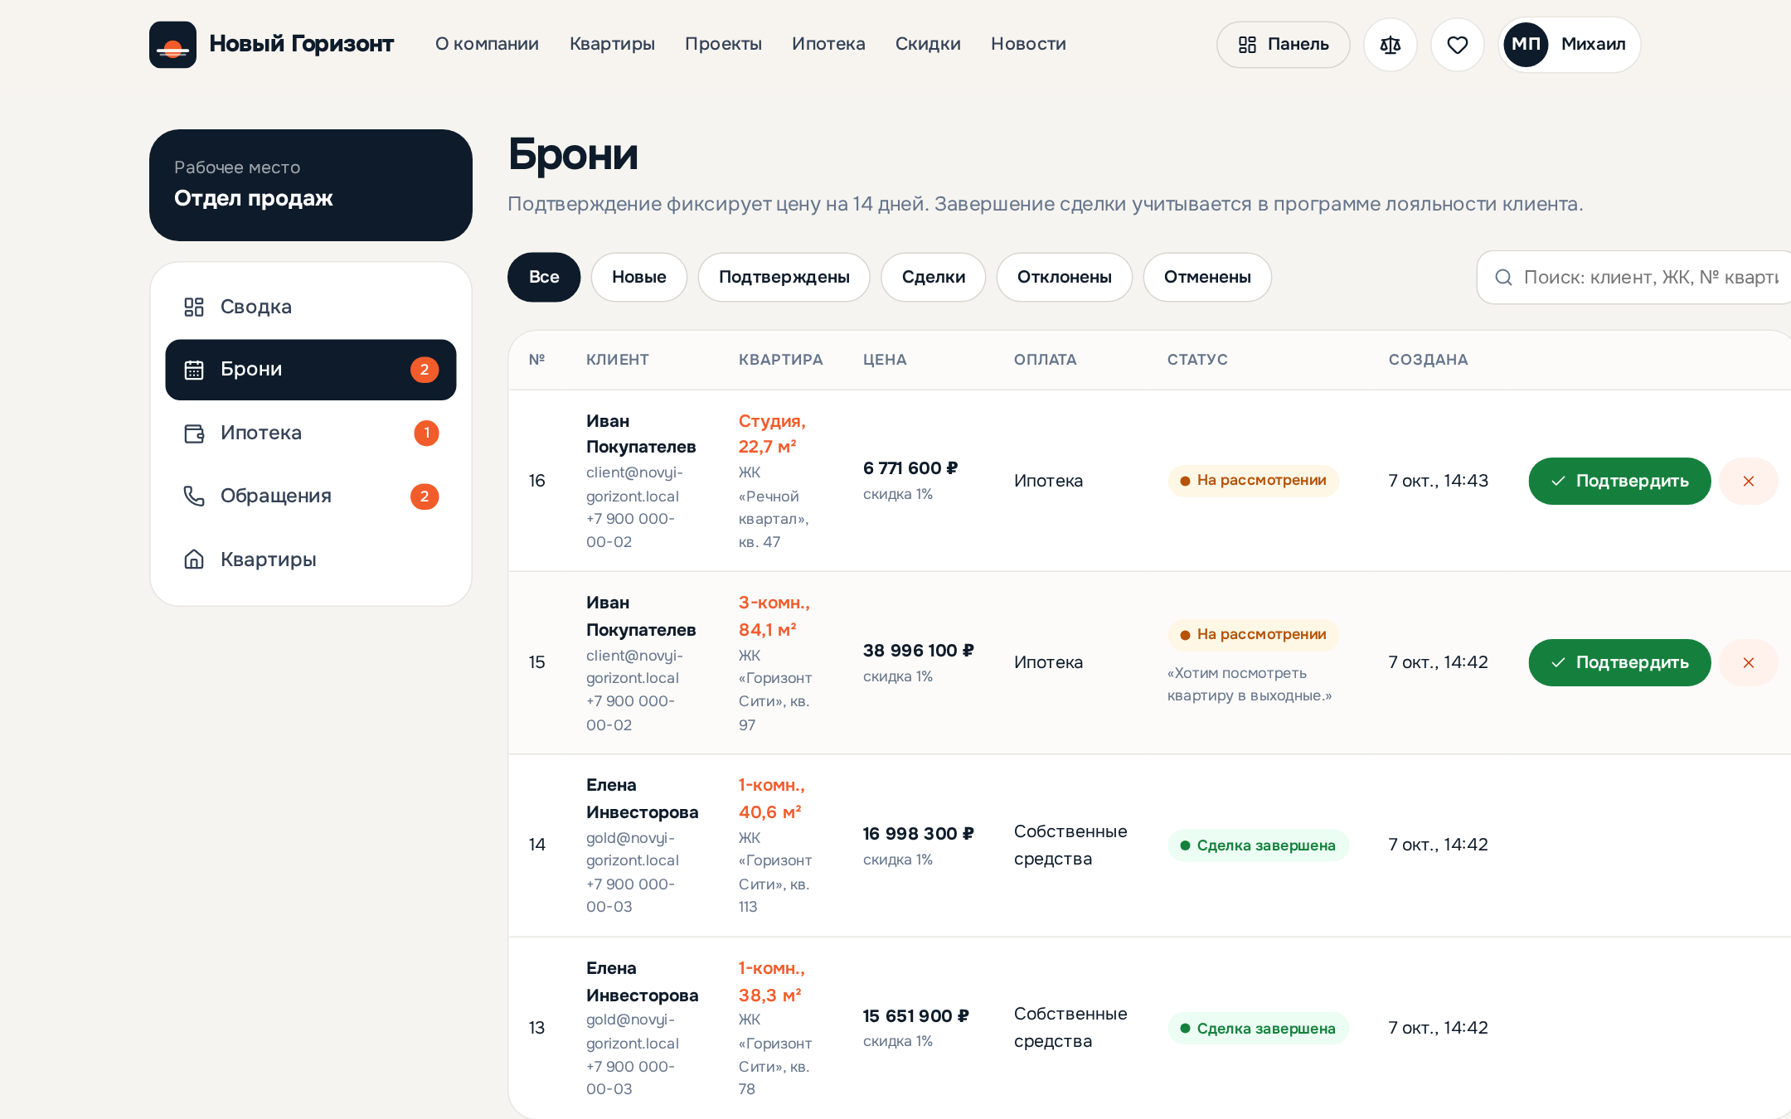
Рисунок А.14 – Панель менеджера: обработка броней
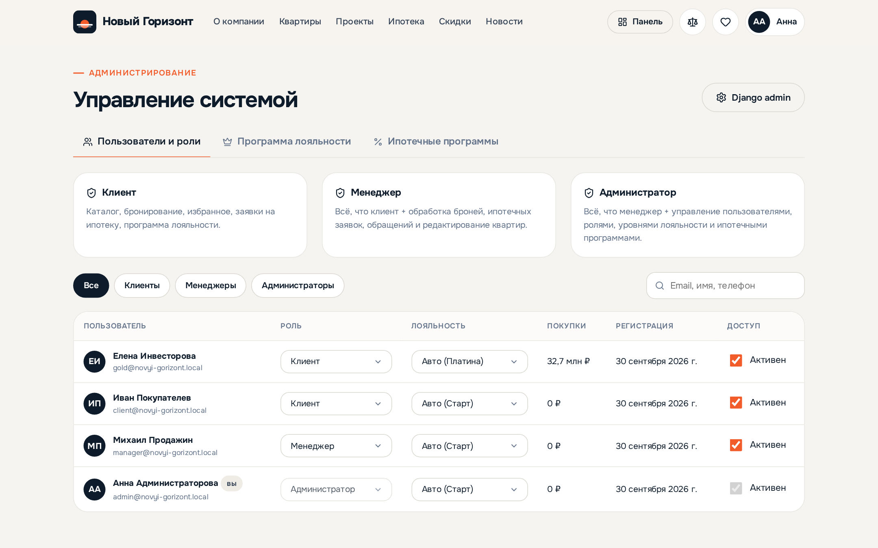
Рисунок А.15 – Панель администратора: пользователи и роли
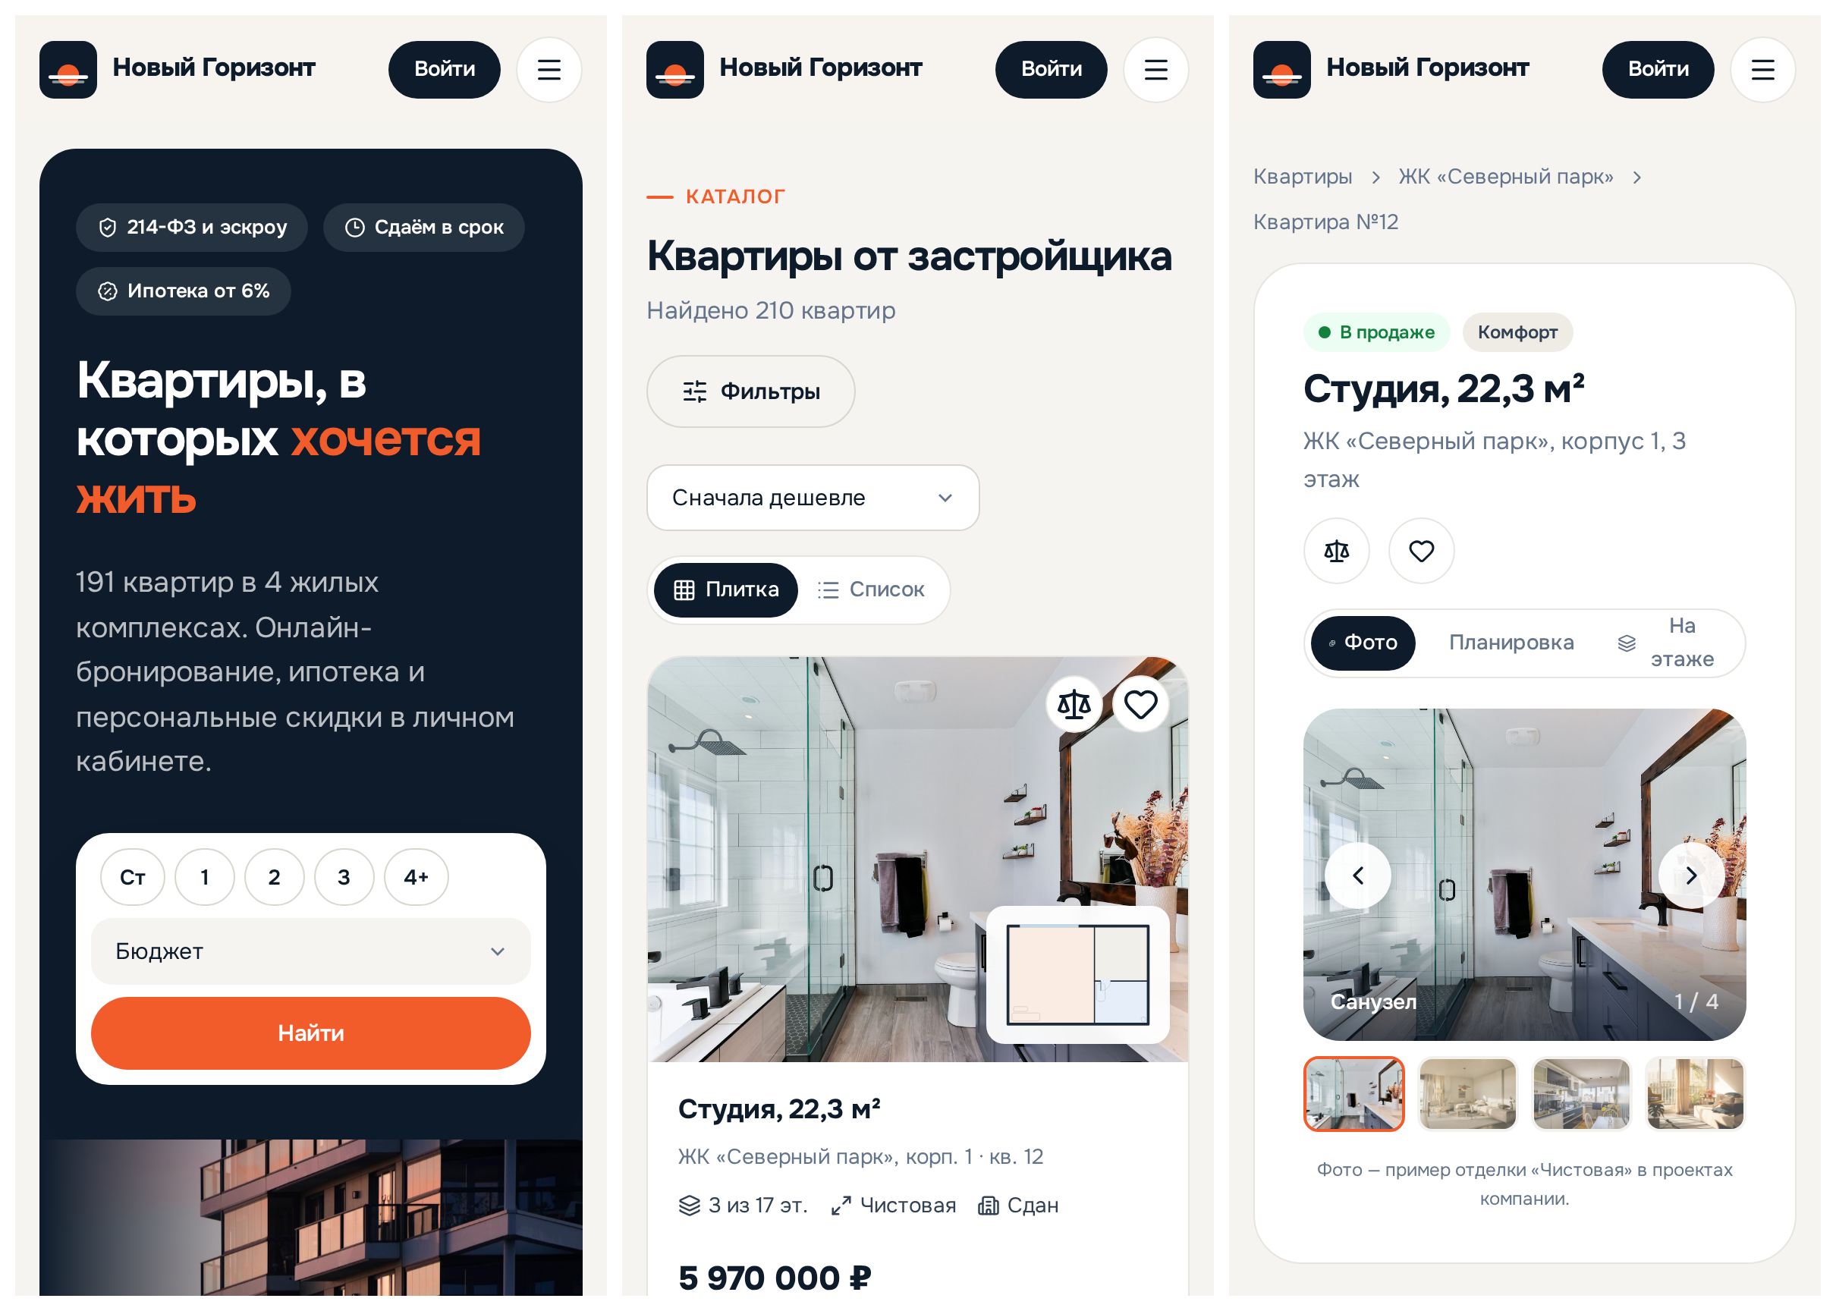
Рисунок А.16 – Мобильная версия: главная, каталог, карточка квартиры
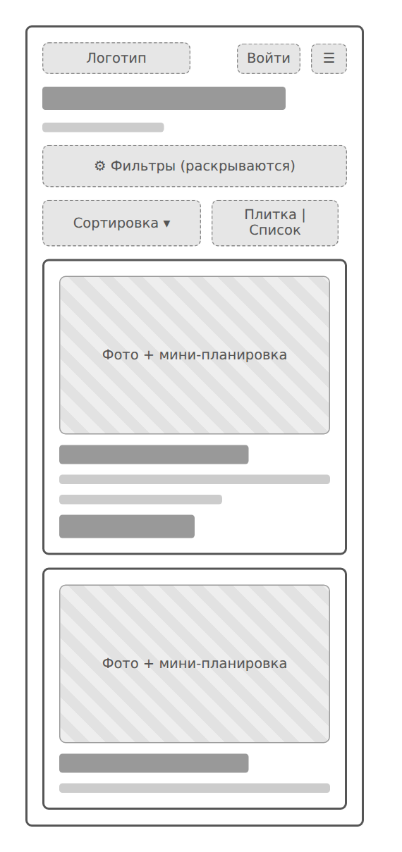
Рисунок А.17 – Каркасный макет мобильного каталога

